**Transformaciones económicas, reformas estructurales y desigualdad distributiva del ingreso monetario familiar en la argentina (1974-2014). [1]\***

*Santiago Poy*

*Agustín Salvia*

**1.- Introducción**

El presente capítulo aborda un análisis de las últimas cuatro décadas de historia político-económica argentina con el fin de brindar un marco descriptivo a los cambios registrados por la desigualdad económica a lo largo de dicho período. En función de este objetivo, se analizan los cambios en la desigualdad económica entre 1974 y 2014 a partir de considerar -siguiendo el modelo presentado en el capítulo 1 de este libro- tres etapas político-económicas bien diferenciadas en la dinámica histórica del país.

Tal como se habrá de mostrar, cada una de estas etapas registró comportamientos diferentes en materia de modelo de crecimiento, alianzas políticas y desigualdad económica, pero no por ello se explican sus resultados. Para aproximarnos a este objetivo debemos al menos entender los cambios ocurridos en la dinámica macroeconómica, en el comportamiento de los mercados de trabajo y en los alcances de las políticas sociolaborales, en tanto mecanismos que habrían intervenido de manera importante sobre las variaciones ocurridas en la distribución del ingreso.

Si bien es sabido que el estudio de la desigualdad económica basado en la captación de ingresos que hacen las encuestas de hogares -tal como aquí se aplica- consiguen sólo una aproximación parcial y sesgada del fenómeno, en tanto que esta estrategia no incluye a los sectores más ricos, subregistra ingresos e ignora la concentración de capitales físicos, financieros y/o tecnológicos[2], se asume aquí que el comportamiento de la desigualdad distributiva observada permite sacar a la luz aspectos significativos de los cambios que experimenta el patrón de acumulación y distribución de excedentes económicos de una sociedad.

Una primera representación de los ciclos que marcaron la evolución de la economía argentina durante el período 1974-2014, pueden apreciarse en la Gráfica 2.1, a través de las tasas de crecimiento del PIB y del PIB per cápita a precios constantes. A su vez, la Gráfica 2.2 presenta para el mismo período el comportamiento registrado por el crecimiento de la economía, medido a través del PIB per cápita a precios constantes, y la evolución para el Gran Buenos Aires de la desigualdad en la distribución del ingreso familiar, per cápita familiar y por perceptor, medida a través del coeficiente de Gini.

**Gráfica 2.1. Tasa de crecimiento anual del PIB y del PIB per cápita. Argentina, 1974-2014. Precios constantes.**

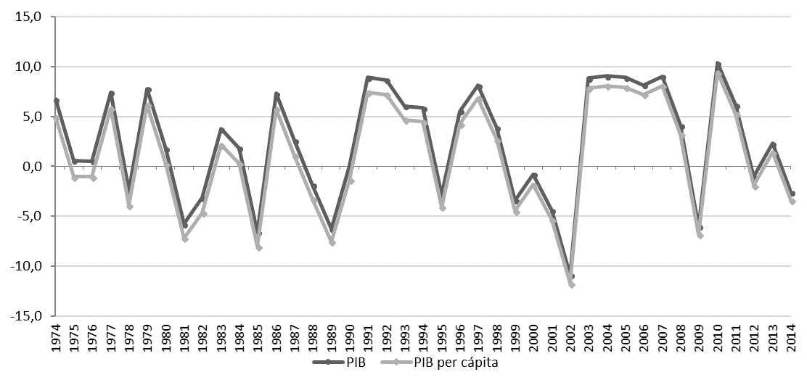

Fuente: Elaboración propia a partir de INDEC-MECON (año base 2004 y revisión 2016).

Un primer examen de ambas representaciones permite dar cuenta de algunas tendencias relevantes que atravesaron las diferentes fases político-económicas durante el período estudiado:

1) Si bien las fases de crecimiento fueron igualmente intensas en las diferentes etapas analizadas, éstas fueron algo más duraderas durante la segunda (1998-2003) y tercera etapa (2003-2014) que durante la etapa inicial (1974-1988). La inestabilidad de los ciclos de la economía argentina se presenta como un rasgo estructural no asociada de manera exclusiva a ninguna de las fases político-económicas consideradas.

2) La evidencia empírica disponible permite afirmar que la desigualdad económica presentó un comportamiento dispar a lo largo del tiempo y según el ciclo económico. En principio, tanto en la primera etapa (1974-1988) como en la segunda etapa (1988-2003), la desigualdad medida por los coeficientes de Gini de hogares del Gran Buenos Aires creció tanto en contexto de crecimiento como de decrecimiento del PIB per cápita[3]; mientras que en el tercer período (2003-2014), la desigualdad se redujo de manera significativa acompañando un proceso de fuerte crecimiento, aunque esta tendencia se frenó y parece haberse revertido al final del período bajo un nuevo ciclo de estancamiento económico. Asimismo, es evidente que con el correr de los años, el comportamiento de los diferentes indicadores de desigualdad, aunque mantienen una estrecha correlación, tendieron a diferenciarse.

**Gráfica 2.2. PIB per cápita nacional y coeficientes de Gini de los ingresos per cápita familiar, total familiar y por perceptor. Período 1974-2014. PIB per cápita a nivel país en miles de AR$ 2004 y Coeficientes de Gini en hogares del Gran Buenos Aires.**

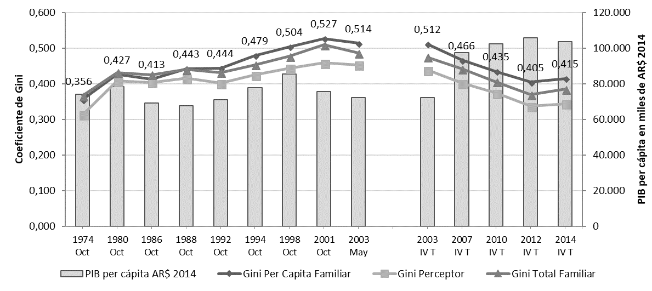

Fuente: Elaboración propia a partir de INDEC-MECON (año base 2004 y revisión 2016) y microdatos de la EPH-INDEC, ondas indicadas. Disponibles en <www.indec.gov.ar>

En la medida que no cabe esperar teóricamente una función entre crecimiento económico y la distribución del ingreso, ni tampoco está predeterminado el sentido causal que podría tener esta relación (tal como se expuso en el capítulo 1 de este volumen), no sólo resulta recomendable, sino que se hace necesario evaluar para cada situación histórica el tipo de vínculo que establecieron ambas dimensiones, los mecanismos político-económicos intervinientes y sus efectos sobre la estratificación y las condiciones generales de reproducción social.

Si bien en un análisis posterior se examina con mayor detalle los hechos político-económicos que fueron perfilando el proceso histórico, en clave sobre todo al modo en que tales hechos intervinieron en el desenvolvimiento de la distribución del ingreso de los hogares, cabe aquí esbozar de manera estilizada -a partir de la información hasta ahora presentada- el tipo de relación que establecieron los modelos de políticas públicas, el ciclo económico y la desigualdad distributiva en cada una de las etapas examinadas:

i. Durante la etapa final del modelo de industrialización por sustitución de importaciones (ISI), la introducción de políticas anti-industrialistas, los desequilibrios en el sector externo y macroeconómicos, la hiperinflación, junto con las medidas de ajuste empleadas para su eventual corrección, son el contexto en que tiene lugar un aumento casi sostenido de la desigualdad en la distributiva del ingreso. En este marco, la desigualdad económica medida por el coeficiente de Gini de los diferentes indicadores analizados, se mueve elevándose en las fases de reactivación y estabilizándose en las fases recesivas. Este proceso habría sido más agresivo durante la dictadura militar, pero incluso continuó con el gobierno democrático. Durante todo este período, el coeficiente de Gini del ingreso per cápita familiar pasó, entre 1974 y 1980, de 0,356 a 0,427, para volver a escalar a 0,444 en 1988.

ii. En la fase de reformas estructurales inspiradas en el Consenso de Washington (1988-2003) tuvo lugar a una intensificación de la tendencia precedente en materia de desigualdad. Al respecto, recordemos que este período tuvo como característica haber llevado adelante una agresiva política de estabilización bajo un régimen de convertibilidad cambiaria (tipo de cambio fijo en paridad con el dólar), junto a un programa radicalizado de liberalización económica. En el arranque de este proceso, entre 1988-1992, en un contexto de crisis, ajuste y rápida reactivación en un contexto de estabilidad de precios, la desigualdad económica -medido por cualquiera de los indicadores considerados- tendió a estabilizarse, luego de lo cual siguió creciendo, acompañando cada una de los ciclos de crecimiento; sólo encontrando freno en el contexto de la crisis financiera de 2001-2002. Según la evidencia presentada, entre 1988 y 1998, el coeficiente de Gini del ingreso per cápita familiar aumentó de 0,443 a 0,504; mientras que, entre 1998 y 2001, en fase de estancamiento, siguió aumentando hasta a un máximo histórico de 0,527; finalmente, entre 2002 y 2003, en el momento de inflexión de la crisis del modelo económico, el coeficiente cayó a 0,514.

iii. Luego del derrumbe del régimen de convertibilidad, y junto con él del programa de reformas neoliberal, el nuevo ciclo de crecimiento apoyado en políticas heterodoxas orientadas a promover el consumo protegiendo el mercado interno, muestra una reversión en la tendencia seguida por la desigualdad durante los períodos anteriores; aunque este proceso habría sido virtuoso mientras se sostuvo el crecimiento. Entre 2003 y 2007, el coeficiente de Gini del ingreso per cápita familiar tuvo un fuerte comportamiento decreciente, pasando de 0,512 a 0,466. Entre 2007 y 2012, con una economía que siguió creciendo a pesar de la crisis internacional de 2009 y de una situación interna más inestable, la desigualdad volvió a caer: el coeficiente pasó de 0,466 a 0,405. Sólo a partir de un contexto cargado de mayores desequilibrios y retracción económica, entre 2012 y 2014, el coeficiente de Gini habría al menos ascendido a 0,415.

Los apartados que siguen buscan tejer los diferentes mecanismos político-económicos que dieron lugar a estos cambios de tendencia en la pauta distributiva. La siguiente sección aborda las principales tendencias económicas registradas durante el período y su relación con las principales medidas de política económica, social y laboral emprendidas en cada etapa. Teniendo este marco, las secciones tercera y cuarta describen con mayor detalle los cambios experimentados por el mercado de trabajo y los alcances que tuvieron las políticas sociales, asumiendo el papel decisivo que tuvieron estas instancias en los cambios que fueron registrando los patrones distributivos. El capítulo se cierra con un conjunto de reflexiones finales.

**2.- Etapas político-económicas en la historia argentina reciente**

Tal como pudo apreciarse en la Gráfica 2.1, el crecimiento de la economía argentina durante el período 1974-2014 distó mucho de ser regular y constante. Al respecto, el Cuadro 2.1 ofrece evidencias que amplían el análisis y aportan mayores detalles a este proceso para cada una de las fases político-económicas consideradas en este estudio. De acuerdo con esta información:

1. Aunque con distinto ritmo y con diferente intensidad, la economía argentina logró promedios anuales de crecimientos positivos en los tres períodos; incluso cuando se controla el crecimiento demográfico (PIB per cápita): 0,9% en 1974-1988, 1,8% en 1988-2003 y 4,9% en 2003-2014.
2. Las fases de mayor crecimiento (1988-2003 y 2003-2014) correlacionan con menores tasas de inflación, menor déficit público, fuerte crecimiento de las exportaciones, saldos positivos en la balanza comercial, sin que influya de manera significativa en el nivel de inversión bruta.
3. Estas tendencias también correlacionan con una caída sistemática de la participación del sector industrial en el total de la economía y un incremento del peso del sector servicios y de la producción primaria, junto a un aumento creciente de la deuda externa.

Ahora bien, la tradición estructuralista latinoamericana logra hacer inteligibles estos comportamientos económicos sólo a partir de un modelo interpretativo fundado en los cambios que suceden a los patrones dominantes de acumulación, siendo estos el resultado de una articulación entre las particulares condiciones políticas, económicas y sociales intervienen en la reproducción de cada formación social y del modo en que el país se relaciona y se ve afectado por los cambios en las condiciones internacionales (Bielchowsky, 2016; Graciarena, 1976).

Siguiendo esta perspectiva, existe consenso acerca de que el modelo de industrialización por sustitución de importaciones (ISI) argentino, habría logrado una especial expansión y consolidación -en comparación con otras experiencias latinoamericanas- debido en buena medida a la capacidad del sistema político-económico de redistribuir de manera cíclica hacia el mercado interno parte importante de los excedentes generados por la renta agropecuaria (Canitrot, 1981; Gerchunoff y Llach, 2008; Iñigo Carrera, 2007). Este modelo dio lugar a la formación de un mercado de trabajo relativamente homogéneo, con bajos niveles de desempleo y oportunidades de movilidad social ascendente (Torrado, 1992, 2010). En este período se consolidó también un régimen de bienestar caracterizado por una extendida seguridad social (si bien no universal) basada en un empleo asalariado o autónomo integrados al modelo de crecimiento. La evidencia disponible para el período señala que los niveles de desigualdad económica de la sociedad argentina fueron declinantes durante esta etapa, y relativamente bajos en comparación con el contexto regional (Altimir, 1986).

**Cuadro 2.1. Evolución de las principales variables macroeconómicas. Argentina, 1974-2014.**

|  |  |  |  |  |  |  |  |
| --- | --- | --- | --- | --- | --- | --- | --- |
|  | **Final ISI e inicio del ajuste** | | **Reformas estructurales** | | | **Políticas heterodoxas** | |
|  | **1974** | **1980** | **1988** | **1998** | **2003** | **2007** | **2014** |
| **Var % PIBa** | 6,7 | 1,7 | -1,9 | 3,9 | 8,8 | 9,0 | -2,6 |
| Var % PIB anual promedio período (*) | 0,9 | | | 1,8 | 4,9 | | |
| **PIB per cápita (pesos de 2004)** | 12.040 | 12.762 | 11.007 | 13.868 | 11.718 | 15.830 | 16.851 |
| PIB per cápita promedio período | 11.752 | | | 11.976 | 15.479 | | |
| **Inflación (Var % anual IPC)c** | 24,4 | 100,8 | 343,0 | 0,9 | 13,4 | 17,1 | 38,0 |
| Inflación promedio período | 249,2 | | | 374,3 / 6,7d | 19,4 | | |
| **Inversión (% del PIB)e** | 18,9 | 24,0 | 17,6 | 21,1 | 14,3 | 21,3 | 18,7 |
| Inversión promedio período | 19,4 | | | 17,1 | 19,5 | | |
| **Deuda Externa (1972=100)f** | 113 | 396 | 857 | 2.142 | 2.388 | 1.807 | 2.090 |
| Deuda Externa promedio período | 479 | | | 1.602 | 1.960 | | |
| **Res. Financiero Sector Público (% PIB)g** | -3,7 | -4,8 | -5,2 | -0,2 | 2,9 | 0,8 | -3,8 |
| Res. Financiero promedio período | -4,5 | | | -0,6 | -0,4 | | |
| **Balance del Sector Público (% PIB)g** | -2,7 | -2,2 | -2,7 | 2,1 | 4,8 | 3,2 | -1,5 |
| Balance Sector Público promedio período | -1,4 | | | 1,6 | 1,8 | | |
| **Balance comercial (% PIB)h** | -0,3 | -2,9 | 3,3 | -2,3 | 10,4 | 4,4 | 0,4 |
| Balance comercial promedio período | 1,3 | | | 1,8 | 4,1 | | |
| **Balance de cuenta corriente (% PIB)i** | 1,3 | -6,2 | -1,2 | -4,8 | 6,4 | 2,2 | -1,5 |
| Balance de cta. cte. promedio período | -1,6 | | | -1,1 | 1,2 | | |
| **Sector industrial (% PIB)j** | 22,9 | 19,9 | 18,6 | 17,2 | 16,4 | 16,5 | 15,9 |
| Sector industrial promedio período | 20,2 | | | 17,3 | 16,3 | | |
| **Exportaciones (% PIB)h** | 7,4 | 5,4 | 9,9 | 9,7 | 24,1 | 22,6 | 14,3 |
| Exportaciones promedio período | 8,5 | | | 11,6 | 20,0 | | |
| **Exportaciones (Var. Promedio anual)** | -1,6 | -20,9 | 18,8 | 2,4 | -0,6 | 7,3 | -4,2 |
| Exportaciones (Var. Promedio) | 5,3 | | | 11,6 | -0,2 | | |
| **Importaciones (% PIB)h** | 7,7 | 8,3 | 6,5 | 12,0 | 13,6 | 18,2 | 13,9 |
| Importaciones promedio período | 7,3 | | | 9,5 | 15,9 | | |
| **Importaciones (Var. Promedio anual)** | 19,7 | 7,1 | -19,5 | 5,1 | 19,8 | 14,5 | -7,5 |
| Importaciones (Var. Promedio) | 2,5 | | | 7,0 | 6,9 | | |

Notas:

(*) Para la construcción de los períodos se utilizó información anual de los años 1974-1988, 1988-2003 y 2003-2014.

Fuentes:

(a) Fuente: elaboración propia a partir de INDEC-MECON (año base 2004 y revisión 2016).

(b) Fuente: INDEC-MECON y CELADE-CEPAL.

(c) Fuente: 1974-2006 INDEC-MECON / 2006-2014: IPC-GB.

(d) El primer valor incluye el período de hiperinflación (1989-1990), mientras que el segundo, lo excluye.

(e) Fuente: INDEC-MECON

(f) Fuente: INDEC-MECON.

(g) Fuente: 1970-2004 Ferreres (2004); 2004-2014: Cuenta Ahorro Inversión Financiamiento (Oficina Nacional de Presupuesto-MECON).

(h) Fuente: exportaciones e importaciones: en % del PIB, surge de la serie de CEPALSTAT, empalmando los porcentajes del PIB con base 1970, 1986, 1993 y 2004.

(i) Fuente: Banco Mundial (http://datos.bancomundial.org)

(j) Fuente: INDEC-MECON.

La reproducción de este modelo se interrumpió en los años 70s en el contexto de la crisis capitalista mundial. Detrás de este cambio de tendencia no sólo cabe identificar una alteración en el escenario internacional, a la vez que más recesivo, sino también el propio agotamiento interno del modelo de industrialización nacional, la negativa del sector primario para continuar subsidiando el desarrollo industrial y la conflictividad creciente al interior de las clases que participaban de este modelo de crecimiento (Basualdo, 2010; O’Donnell, 1976; Portantiero, 1977). A partir de ese momento, los ciclos económicos habrían sido más inestables, a la vez que sus efectos sociales habrían sido cada vez más regresivos, tal como las Gráficas 2.1 y 2.2 muestran en materia de crecimiento y desigualdad distributiva.

Agotamiento del Modelo Industrial Sustitutivo

A fin de comprender mejor la magnitud de los cambios ocurridos en el país a partir de esta etapa, conviene destacar que, entre los años treinta y mediados de los setenta, el modelo de industrialización sustitutiva había sido capaz de generar: (a) una situación de pleno empleo urbano; (b) baja dispersión de las remuneraciones entre los trabajadores; (c) participación incremental de los asalariados en la distribución funcional del ingreso (Kennedy, 2012); y (d) una heterogeneidad estructural “moderada” en relación con el resto de los países latinoamericanos (Di Filippo y Jadue, 1976; Pinto, 1976).

En este contexto, la “segunda fase” de la ISI estuvo marcada por la apertura al capital extranjero, con lo cual el programa desarrollista esperaba superar los ciclos *stop and go* de la economía generados por la restricción externa[4], la cual se veía agravada por el conflicto distributivo entre el sector agropecuario, el sector industrial y las demandas de los sindicatos obreros. Era de esperar que un “shock” de capital externo fomentara la industria básica y generara un salto general de productividad, lo cual permitiría -en el marco del modelo sustitutivo- regular los desequilibrios macroeconómicos cíclicos (Mallon y Sourrouille, 1973: 30).

Si bien el carácter capital-intensivo de esta segunda industrialización se tradujo en una menor demanda relativa de fuerza de trabajo en el sector manufacturero, esta tendencia fue rápidamente compensada por una expansión del sector terciario moderno en los años sesenta (Llach, 1978). Esto hizo posible que la economía siguiera funcionando bajo una situación de pleno empleo y con una activa movilidad social. En este marco, tras superar la crisis cíclica de inicios de los sesenta, la economía argentina ingresó en una etapa de crecimiento que permitió inicialmente una “moderación” del cicloeconómico que imponía la restricción externa. Esto se debió tanto a una mayor capacidad exportadora -industrial y agropecuaria- como a un creciente endeudamiento externo (Basualdo, 2010).

Sin embargo, la crisis capitalista de los años 70s truncó este programa de desarrollo. El nuevo contexto internacional no sólo generó un aumento en los precios del petróleo y de los insumos derivados, sino que cayeron los precios de los productos primarios exportados por la Argentina (Iñigo Carrera, 2007), todo lo cual condujo a la aplicación de diversos “planes de estabilización”. El plan económico conocido como “Rodrigazo”, en medio de la crisis económica y política que afectaba al gobierno justicialista de Isabel Martínez de Perón (1974-1976), resultó en un intento fallido por la resistencia impuesta por los sindicatos. Unos meses después llegaría el golpe militar de 1976. [5]

El programa del gobierno militar (1976-1983) apuntó tanto a la rápida estabilización de la situación económica, así como también a una redefinición del régimen de acumulación fundado en la sustitución de importaciones (Canitrot, 1981; Salvia, 1983). En primer lugar, el congelamiento salarial y la liberación de precios produjeron una fuerte traslación de ingresos desde los trabajadores hacia las empresas. En segundo lugar, el cambio en las regulaciones y los subsidios vinculados al comercio exterior, implicaron la reducción de la protección a las importaciones y el progresivo pasaje a una economía “abierta” (Azpiazu, Basualdo y Khavisse, 2004). En tercer lugar, la “reforma financiera” de mediados de 1977 interrumpió el ciclo de financiamiento industrial a partir de la tasa de interés real negativa que había primado en la Posguerra (Canitrot, 1981; Iñigo Carrera, 2007). Este programa se complementó, a su vez, con la apertura comercial, a partir de 1978, con el propósito de hacer converger los precios internos con la inflación internacional (mediante la aplicación del “enfoque monetario del balance de pagos”).[6]

Este conjunto de reformas generó un proceso de reconversión a nivel de la industria, así como un aumento en el endeudamiento externo, lo cual condujo a un nuevo tipo de restricción: la falta de divisas para afrontar los compromisos contraídos.[7] En 1982, el anuncio por parte del gobierno mexicano sobre una inminente cesación de pagos dio lugar a la “crisis de la deuda” en la región, lo que se tradujo en la imposibilidad de seguir financiando con nuevo endeudamiento el pago de los préstamos contraídos (Gerchunoff y Llach, 2008). En ese marco, el gobierno militar dispuso que empresas privadas y bancos pagaran sus obligaciones a una tasa de interés por debajo de la inflación esperada, lo que redundó en la licuación de sus pasivos y en una estatización de hecho de la deuda privada.

De esta manera, durante los años 80s, tanto durante la fase final de la dictadura como bajo el gobierno democrático de Raúl Alfonsín (1983-1989), el fuerte endeudamiento externo en manos del Estado, la persistente alta inflación y el déficit fiscal condicionaron la política económica y fueron objeto de sucesivos programas de estabilización. En 1985 se llevó adelante un plan de estabilización de gran alcance, conocido como Plan Austral. Este esquema, si bien tuvo cierto éxito inicial, no pudo sostenerse debido a que no logró resolver la creciente dependencia estructural del modelo económico hacia el gasto público.[8] En este marco, durante los últimos años de la década del 80’, se avanzó progresivamente hacia una crisis hiperinflacionaria mientras se ensayaban los primeros intentos de reformas estructurales.[9]

En esta línea, entre mediados de los años 70s y fines de los 80s, el carácter errático del crecimiento del PIB que había prevalecido en la Argentina desde la Posguerra, se volvió declinante a pesar del ensayo de distintas políticas económicas. Con la excepción de algunos años aislados, primaron las tendencias al estancamiento. No se logró el control de la inflación ni del déficit fiscal –examinado en un permanente desbalance del sector público–, ni hubo una transformación sustantiva de la capacidad exportadora de la economía que fuera rotando el eje de la economía argentina.

Reformas Estructurales de inspiración neoliberal

En una economía mundial cada vez más globalizada al ritmo de la expansión del capital financiero y de los modelos de integración regional, la Argentina de finales de los años 80s sufría todavía las contradicciones de un modelo de acumulación industrial sustitutivo no competitivo, fuertemente debilitado y no lograba financiar su reconversión (Neffa, 1998). En ese contexto, la dificultad de pagar los compromisos internacionales contraídos, la imposibilidad de financiar el creciente déficit público a través de ingresos primarios o nuevos créditos y la fuerte crisis hiperinflacionaria que se generó en ese contexto, abrieron la puerta -entre fines de los años 80s y comienzo de los 90s- a una reestructuración del modelo de acumulación (Piva, 2015).

El gobierno de Raúl Alfonsín, enfrentado al sector agropecuario exportador, sin el apoyo del movimiento obrero, y con el solo respaldo del sector empresarial directamente ligado al Estado a través de la obra pública o los subsidios (Ortíz, y Schorr, 2006), se vio obligado a negociar ayudas financieras externas condicionadas a la realización de reformas estructurales, sobre todo en el sector público, en línea con lo que en 1990 serían las recomendaciones del Consenso de Washington.[10]

La crisis económica de 1989 desencadenó la salida del gobierno de Alfonsín y la asunción de Carlos Menem (1989-1999), presidente electo por el partido justicialista, quien sería reelecto en 1995. Este gobierno llevó adelante un ambicioso programa de reformas estructurales acorde con las orientaciones neoliberales dominantes. Para ello contó con el apoyo del capital financiero internacional y los sectores empresariales locales más concentrados. En primer lugar, se iniciaron las privatizaciones de empresas públicas, lo que abrió una plataforma para las inversiones extranjeras y las empresas más concentradas de nivel local. En segundo lugar, se redujeron los regímenes de promoción industrial, se terminaron las preferencias en las compras estatales hacia las empresas locales, y se avanzó en una reducción del empleo público (Cantamutto y Wainer, 2013: 29-30). Ambos componentes del programa de reformas implicaron un cambio drástico con lo que aún quedaba del modelo de sustitución de importaciones.[11]

Sin embargo, tales medidas, si bien permitieron controlar parcialmente el déficit público, no lograron abrir un ciclo de crecimiento ni doblegar la inflación. Fue entonces que se llevó adelante una medida más drástica: se estableció un régimen de paridad cambiaria fija con el dólar y un esquema de caja de conversión –conocido como “plan de convertibilidad”–,por medio del cual el Estado estaba impedido de ampliar la base monetaria sin respaldo en reservas internacionales, lo que en la práctica implicaba que el Banco Central renunciaba a su rol de prestamista de última instancia del sector financiero y del Tesoro (Cantamutto y Wainer, 2013; Gerchunoff y Llach, 2008). Este modelo fue acompañado de una radical apertura comercial bajo un contexto de fuerte apreciación del tipo de cambio, una desregulación de los mercados de capital y del trabajo, junto con una profundización de los procesos de privatización de empresas públicas y del sistema de seguridad social, entre otras medidas.

La apertura comercial, la apreciación cambiaria y el tipo de cambio fijo debían permitir el “disciplinamiento” de los precios internos, al hacerlos converger con la inflación de EEUU. En este marco, el nuevo régimen monetario fue exitoso en sus metas de corto plazo: logró inducir un nuevo ciclo de crecimiento del PIB y del PIB per cápita, un aumento de la inversión y un cambio técnico que “modernizó” parcialmente al sistema económico (Piva, 2015). Por otra parte, el esquema tuvo dos consecuencias relevantes funcionales al nuevo patrón de acumulación global. En primer término, si bien una parte de las empresas pudieron adaptarse “ofensivamente” a las nuevas condiciones –llevando adelante planes de inversión, aumentos de productividad y flexibilización en el uso de la fuerza de trabajo– otras no pudieron enfrentar el patrón de economía abierta. Esto implicó quiebras y, por tanto, un proceso de centralización de capitales. La política económica generó un sesgo contra los sectores productores de bienes y a favor de la expansión de los servicios (Fernández Bugna y Porta, 2008). De este modo, durante los años 90s tuvo lugar el inicio de una economía cada vez más orientada al mercado externo, a la vez que se continuaba con el proceso de deterioro de los sectores productivos intermedios. El resultado fue la consolidación de un perfil de especialización productiva basado en la exportación de recursos naturales y de bienes primarios de bajo valor agregado (Gaggero, Schorr y Wainer, 2014).

Ahora bien, un aspecto estructural del nuevo régimen macroeconómico era su fuerte dependencia externa. En la medida que la apertura comercial no introdujera mejoras sustantivas en la productividad global de la economía, el modelo dependía de la entrada de capitales externos que compensaran el déficit de cuenta corriente generado por la apreciación cambiaria. Pero dado que el nuevo régimen no generó un salto significativo de productividad más allá del que tuvo lugar en los primeros años del mismo, en el contexto de una economía inserta en el mercado mundial, el proceso de acumulación tendió a descansar cada vez más en el aumento de la jornada laboral, la intensificación del trabajo y la caída de los salarios (Piva, 2015), junto a un creciente endeudamiento externo. En 1995, luego de la crisis mexicana, la economía argentina sufrió también la retracción económica internacional, pero logró salir rápidamente de esta situación gracias a un mayor financiamiento externo. Un reactivo clima de inversiones y de negocios generó un nuevo ciclo de crecimiento.

Hasta ese momento se consideraba que la Argentina era una de las economías emergentes más prósperas y esa imagen favorable de los inversionistas permitió que el país colocara un volumen importante de bonos en los mercados financieros mundiales.[12] Sin embargo, la segunda ola de crisis que comenzó a afectar a los países “emergentes” en 1998 retrajo el crédito y elevó las tasas de interés, introduciendo un período de inestabilidad y depresión a partir de ese momento. En ese mismo momento también estaba teniendo lugar, dada la apreciación del dólar y la devaluación del real en Brasil, una fuerte pérdida de competitividad externa; así como un agravamiento del déficit fiscal en un contexto político electoral.

En ese contexto, bajo el gobierno de Fernando De la Rúa (1999-2001), se intentó de manera fallida introducir medidas de ajuste del gasto público con el fin de reducir las necesidades de crédito y renegociar la deuda; la cual seguía creciendo a tasas difíciles de afrontar por las finanzas públicas. El creciente déficit fiscal y la deuda acumulada constituían una seria restricción al crecimiento. Asimismo, la permanencia del régimen de convertibilidad hacía imposible utilizar políticas monetarias expansivas con el fin de reactivar la economía a través del consumo interno (Gerchunoff y Llach, 2008). La inflexibilidad del modelo de estabilización de precios para adecuar los niveles de competitividad, sumado a la caída de los precios de los bienes primarios de exportación, potenciaron la crisis.[13]

Con una economía deprimida, la negativa de los organismos internacionales a seguir financiando el déficit fiscal argentino y la retirada de apoyo por parte de los principales agentes económicos internos, desataron una fuerte corrida financiera y pusieron en evidencia la “banca rota” del Estado. El estado general de ingobernabilidad, en el marco de un agitado caos político y social, forzó la renuncia del gobierno de De la Rúa.

Un giro hacia las Políticas Heterodoxas

La crisis condujo a principios del año 2002 a declarar el *default* de la deuda externa y a salir del régimen de convertibilidad a través de una fuerte devaluación del tipo de cambio. [14] La situación generó en lo inmediato un colapso económico con una fuerte pérdida de empleos, salarios reales e ingresos. Sin embargo, a finales de 2002, los efectos más críticos de esta crisis habían comenzado a diluirse. Luego del gobierno de transición a cargo de Eduardo Duhalde (2002-2003), asumió como presidente electo Néstor Kirchner (2003-2007).

La gran devaluación del peso en 2002 generó una nueva estructura de precios relativos que propició la recuperación económica. La caída en los salarios reales aumentó la competitividad de los productos comerciables y desalentó las importaciones. Los nuevos impuestos, junto al cese de pago de las obligaciones de deuda del gobierno, permitieron un superávit fiscal que ayudó a estabilizar la economía. El gobierno peronista 2002-2003 fue capaz de contener el descontento social y la inestabilidad política con la ayuda de programas de transferencias monetarias que alcanzaron una cobertura sin precedentes.

En efecto, la medida devaluatoria mejoró sustantivamente el tipo de cambio, lo cual generó tanto una rápida reacción exportadora como un efecto de sustitución de importaciones de bienes de consumo. Por otra parte, el aumento de las exportaciones que tuvo como principal protagonista al sector primario minero-agropecuario, fue favorecido por el incremento que experimentaron los precios de los *commodities* en el mercado mundial. En este contexto, la deprimida situación en que se encontraban los salarios y la amplia capacidad instalada creada durante el período de reformas estructurales, favorecieron una rápida reactivación sin mayores necesidades de financiamiento. Este proceso generó una rápida recuperación del nivel de actividad y del empleo, así como efectos positivos sobre la balanza comercial. A su vez, laimplementación de retenciones impositivas a las exportaciones amplió la dotación de recursos fiscales, lo que a su vez moderaba los efectos inflacionarios de la devaluación. A partir de esta recuperación económica con saldos positivos tanto en cuenta corriente como en la balanza de pagos, fue posible para el gobierno encarar la reestructuración de la deuda externa en *default* (Damill, Frenkel y Rapetti, 2014).

En este contexto, fue posible estabilizar la economía, bajar la inflación y reactivar el consumo. En igual sentido operaron las políticas activas en materia de inversión pública, salario mínimo, negociaciones colectivas y jubilaciones, así como también la extensión de los programas sociales de transferencia de ingresos para familias sin empleo. Estas condiciones hicieron posible una relativa recuperación de los ingresos reales de los hogares, una caída de la pobreza y revertir la tendencia regresiva que venía registrando la distribución del ingreso. De esta manera, en un contexto internacional favorable, una serie de políticas heterodoxas pasaron a ser protagonistas de un nuevo ciclo de sostenido crecimiento.

A diferencia de lo ocurrido en los años 90s, el abaratamiento relativo de la fuerza de trabajo, fruto de la devaluación, indujo un proceso de absorción de mano de obra que coexistió con un aumento de la tasa de ganancia empresaria (CENDA, 2010). También en contraste con los años previos, la nueva estructura de precios relativos favoreció a los sectores productores de bienes en detrimento de los proveedores de servicios (Schorr, 2012). De esta manera, la industria manufacturera fue una de las actividades que lideró el crecimiento posterior a la crisis, en especial, los textiles, la metalmecánica, alimentos y bebidas y automotores (Fernández Bugna y Porta, 2008). Sin embargo, a pesar de esta recuperación, el sector industrial no dejó de perder peso relativo en la estructura productiva, ni pudo tampoco revertir el proceso de desindustrialización acumulado en las décadas previas.

En este contexto, a partir de 2006-2007, con el consumo interno y el gasto público en ascenso, sin un salto en la tasa de inversión, la economía comenzó a experimentar un alza en la inflación doméstica y a deteriorar el tipo de cambio real. Al mismo tiempo, el aumento de los niveles de empleo y la revitalización de las negociaciones paritarias permitieron un incremento de los salarios reales, a partir de lo cual el régimen macroeconómico comenzó a mostrar tasas de crecimiento más bajas y mayor déficit fiscal corriente. De alguna manera, el modelo político-económico parecía encontrar un límite estructural para reproducir las capacidades productivas y apuntalar el crecimiento del mercado interno sin aumentar el déficit fiscal y sin utilizar a la inflación como mecanismo de financiamiento.

La situación obliga a considerar los factores estructurales que se hacían presentes en este punto de inflexión por el que debió transitar el régimen de políticas heterodoxas. Al respecto, era evidente ya al inicio del nuevo siglo que, como resultado de las reformas estructurales, las sucesivas crisis y las transformaciones ocurridas en la economía mundial, el patrón de acumulación y la estructura social argentina no eran aquellas que sobresalían a mediados del siglo XX. Sin que tuvieran lugar cambios significativos en la estructura productiva, en el patrón de especialización e incluso en el régimen tributario, el desafío de reeditar el régimen de bienestar de aquel período sólo podía realizarse de manera transitoria a costa de un creciente desequilibrio macroeconómico. Detrás de esta contradicción subyace un nuevo esquema de acumulación que fue configurándose, bajo el contexto de una economía mundial cada vez más globalizada, a partir del agotamiento del modelo sustitutivo, las políticas de desindustrialización y las medidas de liberalización económica introducidas por las reformas estructurales. Destaquemos algunos rasgos sobresalientes:

i) La irrupción de una efectiva y extendida “revolución productiva” en el sector agropecuario a partir de los años noventa (incorporación de nuevas tecnologías y modelos de gestión y producción) que no sólo cambiaron la fisonomía y composición socioeconómica del sector rural, sino que también volvió a dotar al mismo de un papel clave en los procesos de acumulación interna, incluyendo la formación de una importante clase media-empresarial agropecuaria con relativa capacidad para acumulación interna, pero fuertemente dependiente de la demanda y los precios internacionales (Kulfas, 2016).

ii) El deterioro estructural y la pérdida de importancia relativa -productiva, social y política- del sector económico formado por grandes, medianas y pequeñas industrias nacionales (Basualdo, 2010), así como de los tradicionales actores del movimiento obrero vinculados a estos segmentos empresariales, cuya supervivencia y crecimiento dependen cada vez más de la expansión del sector externo (con mayores o menores subsidios, promociones o protecciones) y cada vez menos de la ampliación del mercado interno por vía del empleo y los salarios.

iii) La estructuración de un sistema económico cada vez más dependiente de un patrón concentrado de acumulación especializado en la producción y exportación de *commodities* agroindustriales y mineros (Gaggero, Schorr y Wainer, 2014), siendo sus agentes más dinámicos un conjunto reducido de grupos económicos locales e internacionales globalizados y con estrechas vinculaciones entre sí, en cuya estrategia global el país constituye una fuente valiosa de recursos primarios y naturales.[15]

iv) La conformación de un núcleo duro de población rural-urbana excedente asociada a una economía informal/social de producción, comercialización y consumo de muy baja productividad dirigida a sectores populares. Se trata de población que conforma un segmento socio-laboral marginal a los procesos económicos formales, la cual demanda una asistencia permanente por parte de los programas de transferencia de ingresos.

En el contexto descrito, a diferencia del gobierno de Néstor Kirchner, los dos períodos de gobierno de Cristina Fernández (2007-2015) se caracterizaron por un crecimiento económico más errático. En 2008, en medio de la crisis internacional, el intento del gobierno de implementar retenciones impositivas móviles a las exportaciones primarias con el fin de financiar el gasto público, lo enfrentó sin éxito a los sectores agroexportadores (Kulfas, 2016). Esta situación, junto a un aumento creciente del gasto público, condujo a una aceleración de la inflación, sólo moderada en 2009 gracias a la situación recesiva generada por la crisis internacional. [16]

La estrategia implementada para enfrentar la crisis consistió en la aplicación de una política monetaria expansiva para sostener los niveles de consumo interno. Dicha política pudo ser sostenida en base a dos expedientes fundamentales: en primer lugar, la nacionalización del sistema privado de jubilaciones y pensiones a partir de 2008, lo que implicó un ingreso de fondos para el Estado y la adquisición de los bonos que el sistema de capitalización tenía en su poder. En segundo lugar, en 2012 se modificó la Carta Orgánica del Banco Central, habilitando la emisión monetaria también para poder financiar el déficit (Gerchunoff, 2013).[17] A través de esta estrategia fue posible para el gobierno transitar la crisis internacional de 2008-2009 con políticas contra-cíclicas orientadas a incrementar el consumo, minimizando así el impacto endógeno de la misma y fomentando una rápida salida del impacto recesivo. En ese marco, en 2010-2011, en medio de un proceso electoral, tuvo lugar un nuevo boom de crecimiento económico (10,4% y 6,1% de aumento del PIB, respectivamente) pero con características muy distintas a las del primer período: débil nivel de inversión, bajo crecimiento industrial y leve impacto sobre la demanda de empleo privado registrado. Pero todo ello acosta de un mayor endeudamiento interno y desequilibrio fiscal (Kulfas, 2016; Schorr, 2012).

En este contexto, la segunda presidencia de Cristina Fernández (2011-2015) debió enfrentar restricciones macroeconómicas acrecentadas. La insuficiente corrección de la brecha productiva externa (que hubiera implicado un significativo incremento de la productividad) y el aumento de la inflación doméstica con orígenes tanto estructurales como monetarios, propiciaron la vuelta de la “restricción externa”. Ello se tradujo en una menor disponibilidad de divisas para enfrentar las necesidades importadoras del ciclo económico orientado al mercado interno (Bekerman et al., 2014; Gaggero, Schorr y Wainer, 2014). Sobre ello incidió una acentuada fuga de capitales, que derivó en un freno del ciclo de acumulación en el sector productivo, comercial o de servicios demandante de bienes importados y, por derivación, en el conjunto de esas actividades.

Agravada la fuga de capitales y sin posibilidades de recurrir al financiamiento internacional por las deudas externas pendientes de pago, en 2012 el nuevo gobierno amplió su apuesta “proteccionista” a través de imponer mayores restricciones a las importaciones, limitar el mercado de divisas, sin dejar de expandir la base monetaria con el fin de mantener el nivel de actividad. Pero la implementación del sistema de “control de cambios” alentó la brecha cambiaria, incrementó la especulación financiera y retrajo la inversión privada, sobre todo en sectores de la economía que operaban con bienes cuyos precios estaban regidos por el valor de las divisas (Kulfas, 2016). Asimismo, la pérdida del autoabastecimiento energético, con su fuerte impacto en las cuentas públicas, daba cuenta de algunos de los principales límites estructurales del modelo para garantizar un nuevo ciclo de crecimiento. En ese marco, a principios de 2014 el gobierno debió aplicar una nueva devaluación al tipo de cambio que, aunque reactivó inicialmente al sector exportador, introdujo un fuerte impacto recesivo sin corregir los desequilibrios macroeconómicos acumulados. En este momento, era evidente que las políticas heterodoxas implementadas no conseguían dinamizar un nuevo ciclo duradero de crecimiento (Damill, Frenkel y Rapetti, 2014).

Las alternativas de política económica parecían girar en torno a la implementación de medidas de ajuste más drásticas, la salida del control de cambios y el acceso a líneas de financiamiento internacional. Pero estas estrategias estaban vedadas para el gobierno; la primera, por razones de legitimidad política frente al propio electorado en un momento preelectoral, y la segunda por falta de resolución que mantenía el *default* declarado en 2002, agravado por un fallo judicial internacional favorable a los acreedores que no habían participado del canje de deuda en 2005.[18] En este contexto, durante los últimos años se registra una clara desaceleración en las mejoras sociales distributivas. La caída de los precios de las materias primas y las turbulencias internacionales agravaron aún más este proceso, sin perspectiva de cambio. Tras la derrota electoral que experimentó el oficialismo, un nuevo gobierno formado por una coalición de centro-derecha resolvió el conflicto con los acreedores, implementó una devaluación e introdujo un mayor endeudamiento externo como modo de enfrentar la situación económica preexistente.

**3. El mercado de trabajo bajo distintas fases macroeconómicas**

Una de las virtudes conseguidas por el modelo ISI argentino habría sido lograr un relativo pleno empleo de la población económicamente activa, junto a una amplia afiliación a la seguridad social. Ocurriendo esto, incluso, con relativa independencia de los ciclos económicos dependiendo el grado de protección estatal del mercado interno.[19] Pero a partir de su etapa crítica de mediados de los años 70s, los diferentes modelos político-económicos fueron alterando la estructura productiva y las normas de regulación económica, y por su intermedio, afectaron también el funcionamiento del mercado laboral y transformaron la estructura social del trabajo.

Esta sección aborda este proceso a partir de un conjunto de evidencias sobre los cambios experimentados por la estructura ocupacional y el mercado laboral, las cuales se presentan en el Cuadro 2.2 y las Gráficas 2.3 a 2.7. Justamente, el Cuadro 2.2 da cuenta de algunos procesos seculares que atraviesan el período: a) Aumento sistemático de la tasa de actividad como resultado de una ampliación de la oferta laboral (por razones demográficas, sociales y culturales), junto a un crecimiento de los empleos a una tasa menor al crecimiento de dicha oferta; b) Por lo mismo, aumento de la tasa de desocupación, así como también del subempleo horario, dando cuenta de un deterioro creciente de los nuevos puestos de trabajo generados en cada ciclo económico; y c) Estancamiento del peso relativo del trabajo asalariado y aumento, aunque con posterior retracción parcial, por parte del empleo no registrado y de los puestos de trabajo en el sector informal, dando cuenta de un techo estructural en la creación de empleos de calidad en unidades económicas más productivas.

El análisis de las Gráficas 2.3 a 2.7 permite un análisis más detallado de estas tendencias a la luz de los modelos político-económicos aplicados en materia de crecimiento, empleo y regulaciones laborales.

**Cuadro 2.2. Evolución de los indicadores del mercado laboral. Argentina, 1974-2014.**

|  |  |  |  |  |  |  |  |
| --- | --- | --- | --- | --- | --- | --- | --- |
|  | **Final ISI e inicio del ajuste Reformas estructurales Políticas heterodoxas** | | | | | | |
|  | **1974** | **1980** | **1988** | **1998** | **2003** | **2007** | **2014** |
| **Participación laborala** | 40,4 | 38,4 | 39,1 | 42,2 | 45,1 | 46,1 | 45,0 |
| Tasa promedio del período* | 38,7 | | | 41,4 | 45,9 | | |
| **Empleob** | 39,2 | 37,4 | 36,6 | 36,8 | 37,4 | 42,1 | 41,8 |
| Tasa promedio del período | 37,0 | | | 36,1 | 41,5 | | |
| **Desocupaciónc** | 3,0 | 2,6 | 6,3 | 12,9 | 16,9 | 8,5 | 7,1 |
| Tasa promedio del período | 4,4 | | | 12,6 | 9,5 | | |
| **Subocupaciónd** | 5,0 | 5,2 | 7,9 | 13,5 | 17,4 | 8,7 | 8,1 |
| Tasa promedio del período | 5,8 | | | 12,1 | 10,6 | | |
| **Trabajo asalariadoe** | 71,2 | 68,0 | 66,5 | 70,2 | 64,0 | 70,5 | 70,4 |
| Tasa promedio del período | 68,2 | | | 67,0 | 69,5 | | |
| **Empleo no registradof** | 18,8 | 18,7 | 26,9 | 34,7 | 40,3 | 34,3 | 29,6 |
| Tasa promedio del período |  | 21,9 |  | 32,9 |  | 34,7 |  |
| **Ocupación informalg** | 37,6 | 40,9 | 43,5 | 42,4 | 46,7 | 45,0 | 41,8 |
| Tasa promedio del período | 41,0 | | | 44,3 | 43,2 | | |

Notas: (*) Para la construcción de los períodos se utilizó información anual de los años 1974-1988, 1988-2003 y 2003-2014.

Fuentes:

(a) Población económicamente activa sobre el total de la población. Fuente: elaboración propia a partir de INDEC, Encuesta Permanente de Hogares, ondas disponibles, de los aglomerados urbanos relevados en cada período.

(b) Población ocupada sobre el total de la población. Fuente: elaboración propia a partir de INDEC, Encuesta Permanente de Hogares, ondas disponibles, de los aglomerados urbanos relevados en cada período

(c) Población desocupada sobre el total de la población económicamente activa. Fuente: elaboración propia a partir de INDEC, Encuesta Permanente de Hogares, ondas disponibles, de los aglomerados urbanos relevados en cada período

(d) Subocupación horaria demandante y no demandante de empleo sobre el total de la población ocupada. Fuente: elaboración propia a partir de INDEC, Encuesta Permanente de Hogares, ondas disponibles, de los aglomerados relevados en cada período.

(e) Asalariados sobre la población ocupada. Fuente: elaboración propia a partir de microdatos de la Encuesta Permanente de Hogares, correspondiente a la onda octubre ("Puntual") y IV Trimestre ("Continua"), Gran Buenos Aires.

(f) Asalariados sin aportes a la seguridad social sobre el total de asalariados. Fuente: años 1974 y 1980, Orsatti y Beccaria (1988). 1988-2014: elaboración propia a partir de microdatos de la Encuesta Permanente de Hogares, correspondiente a la onda octubre ("Puntual") y IV Trimestre ("Continua"), Gran Buenos Aires.

(g) Trabajadores ocupados en sectores informales sobre el total de los ocupados. Fuente: elaboración propia a partir de microdatos de la Encuesta Permanente de Hogares, correspondiente a la onda octubre ("Puntual") y IV Trimestre ("Continua"), aglomerado Gran Buenos Aires.

Durante la fase final del modelo ISI, si bien los diversos ciclos económicos y planes de ajuste asociados a cada crisis impactaron en la distribución del ingreso, esto no se expresó de forma inmediata en un aumento del desempleo abierto ni de la subocupación horaria, pero sí en un efecto “desaliento”, así como en una caída del empleo asalariado en las grandes empresas, junto con un aumento de las ocupaciones precarias en micro y medianas empresas (Beccaria y Orsatti, 1985; 1988).[20] No sería hasta mediados de los años 80s que tendría lugar un ascenso evidente en la desocupación y en la subocupación horaria como resultado del sostenido estancamiento económico.

**Gráfica 2.3. Participación del sector formal/grandes empresas e informal/ microempresario en el total del empleo. Gran Buenos Aires, 1974-2014.**

*En porcentaje sobre el total de ocupados, excluyendo planes de empleo.*

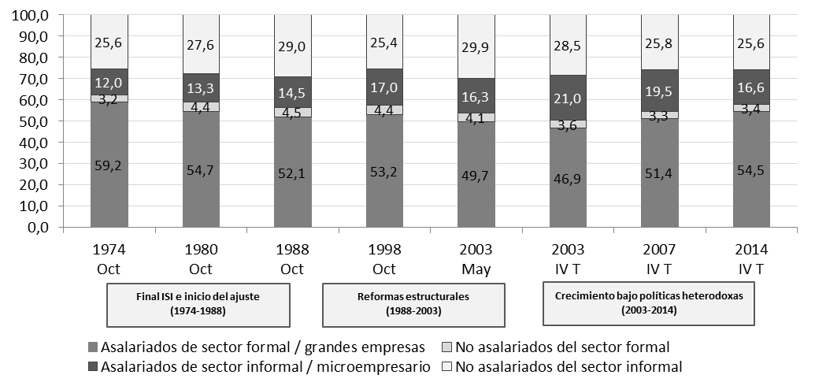

Fuente: Elaboración propia a partir de microdatos de la EPH-INDEC para los períodos indicados. Disponibles en: <www.indec.gov.ar>

La aplicación del programa de ajuste, apertura comercial y liberalización financiera que encaró la dictadura militar introdujo efectos transformadores sobre el sector industrial, el mercado laboral y la estructura social (Canitrot, 1981; Schvarzer, 1986; Salvia, 1983). El impacto regresivo sobre la industria orientada al mercado interno redujo la participación de los asalariados industriales de medianas y grandes empresas, fundamentalmente en favor de ocupaciones en unidades microempresarias “cuasi-informales”, especialmente prolíferas en el sector servicios. Esta tendencia se profundizó a lo largo de la década del 80, reformando el papel “refugio” de las ocupaciones generadas por el sector informal (Gráfica 2.3). De esta manera, la política que apuntaba a la desarticulación del modelo industrial sustitutivo tenía como efecto aumentar los empleos de más baja productividad, generando con ello una mayor heterogeneidad al interior de la estructura ocupacional.[21] En este contexto, el progresivo aumento del desempleo en los años ochenta, así como el consecuente cambio sustancial de las relaciones de fuerza entre empresarios y trabajadores, condujeron a la expansión del empleo asalariado no protegido en el mercado de trabajo (Gráfica 2.4).

**Gráfica 2.4. Participación del empleo protegido y no protegido. Gran Buenos Aires, 1974-2014.**

*En porcentaje sobre el total de empleo asalariado.*



Fuente: Elaboración propia a partir de microdatos de la EPH-INDEC para los períodos indicados. Disponibles en: <www.indec.gov.ar>

Al mismo tiempo, en el plano de los ingresos laborales, el programa de ajuste implementado a partir de mediados de los años 70s condujo a una fuerte retracción de los ingresos de los ocupados, mucho más marcada para los asalariados -sobre todo en el caso de los no registrados (Orsatti, 1986)- que para quienes disponían de renta empresarial (Gráfica 2.5). Aunque no sea el único factor, este desigual ritmo en la retracción de ingresos laborales llevó a un aumento de la participación de la renta empresarial en el total de ingresos. Un aspecto que también incidió en la mayor desventaja relativa de los asalariados, así como en la pérdida de poder adquisitivo de los ocupados durante este período, fue la retracción del salario mínimo, que constituye como una “referencia” en los sectores menos estructurados de la economía o en las actividades de menor calificación. En este sentido, durante los años 80s el salario mínimo tendió a deteriorarse en el marco del fuerte proceso inflacionario (Gráfica 2.6).

**Gráfica 2.5. Evolución de los ingresos por salarios y renta empresarial (eje izq.) y participación en el total de ingresos laborales (eje der.). Gran Buenos Aires, 1974-2014.**

*En base 1974=100 y en porcentaje sobre el total de ingresos de la ocupación principal de los ocupados.*

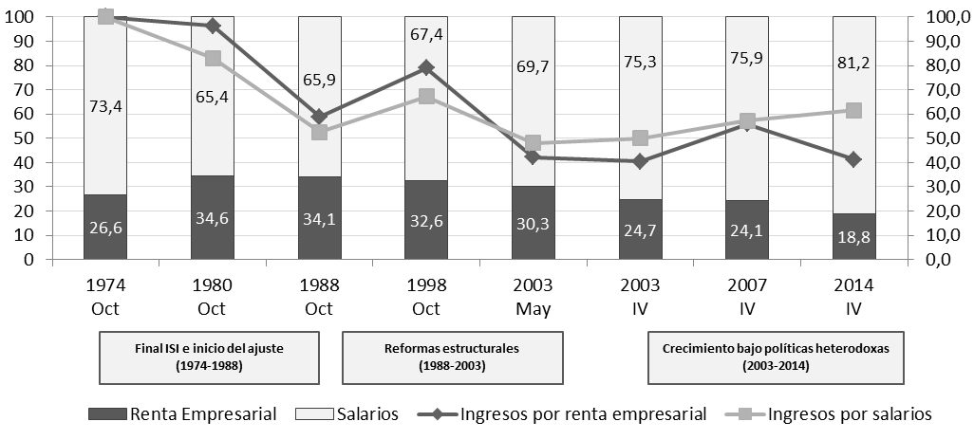

Fuente: Elaboración propia a partir de microdatos de la EPH-INDEC para los períodos indicados. Disponibles en: <www.indec.gov.ar>

Un aspecto a destacar es que si bien la fase final de la ISI y las políticas de ajuste durante los años 80s dieron lugar a un retroceso en general de los ingresos y de las condiciones de vida de la población, no se observó de manera directa ni mucho menos inmediata la ampliación de las brechas de ingresos entre los ocupados según el sector de inserción ocupacional.[22] En efecto, no fue sino hasta fines de esa década, en contexto de alta inestabilidad económica y debilidad de las instituciones laborales, cuando comenzaron a ampliarse las distancias entre las remuneraciones de quienes pertenecían al sector microempresario/informal y de quienes formaban parte del sector dinámico o de grandes empresas (Gráfica 2.7).

Como se señaló anteriormente, las sucesivas crisis hiperinflacionarias de fines de los años 80s y comienzos de los años 90s sentaron las bases para un profundo proceso de reestructuración económica, con fuerte impacto en la estructura ocupacional (Salvia, 2012; Poy, 2016). La reforma del Estado y la apertura comercial con sobrevaluación cambiaria llevaron a una destrucción neta de unidades económicas y de empleo de baja productividad, impedidos de competir en costos con los bienes importados o nuevos servicios modernos en manos de grandes corporaciones. Asimismo, este modelo macroeconómico favorecía la inversión de capital intensivo por sobre la utilización de mano de obra, la cual seguía registrando costos elevados medidos en dólares. En este contexto, la demanda de empleo estuvo sesgada hacia la fuerza de trabajo con mayores niveles de calificación, lo que ajustaba a los requerimientos de cambio tecnológico del período (Beccaria y Maurizio, 2012). En estas transformaciones debe buscarse la explicación para el sostenido aumento de la desocupación a pesar del crecimiento económico. Estas condiciones generaron también un deterioro en la calidad de los empleos asalariados e informales, asociados a ocupaciones de tiempo parcial, lo que condujo a un aumento correlativo de la tasa de subocupación horaria (Cuadro 2.2).

**Gráfica 2.6. Evolución del salario mínimo. Argentina, 1985-2014.**

*En base 1985=100.*

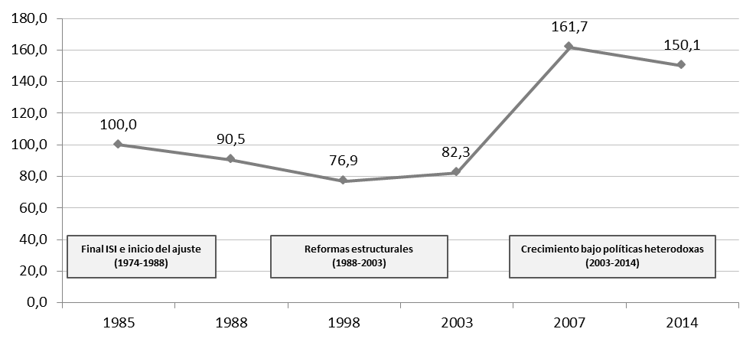

Fuente: Elaboración propia a partir de la legislación vigente. Deflactado según IPC-INDEC (hasta 2007) y por IPC-GB (2007-2014).

Si bien hacia 1998 se registró una leve expansión de la participación de los asalariados en el empleo total, se mantuvo el estancamiento de la tasa de asalarización. Esto debido a que el sector dinámico no incrementó significativamente su participación en el empleo de la fuerza de trabajo disponible. En este contexto, sin embargo, tampoco creció el sector microempresario; más aún, tuvo lugar durante el período un deterioro tanto productivo como en cuanto a la capacidad de generar empleos de calidad (Salvia, 2012). De allí la relativa estabilidad que experimentó la participación no asalariada del sector informal, al mismo tiempo que aumentaban los empleos asalariados no registrados y el trabajo asalariado informal (Gráficas 2.3 y 2.4).

**Gráfica 2.7. Evolución de la brecha de la remuneración horaria real de la ocupación principal por sectores económico-ocupacionales. Gran Buenos Aires 1974-2014.**

*Ingreso Medio Horario=1*

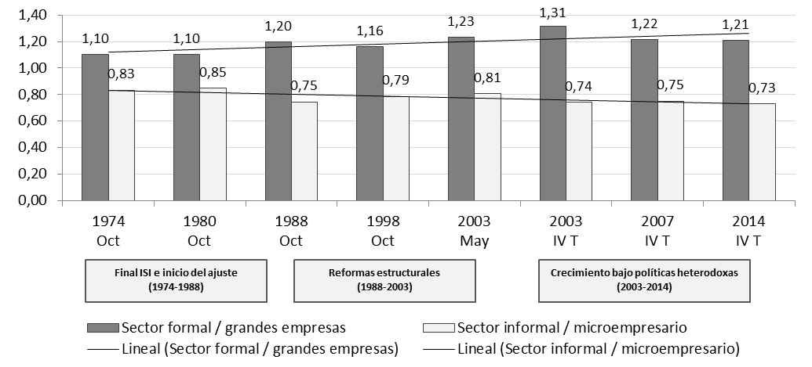

Fuente: Elaboración propia a partir de microdatos de la EPH-INDEC para los períodos indicados. Disponibles en: <www.indec.gov.ar>

En efecto, uno de los principales cambios del mercado de trabajo durante el período de reformas estructurales estuvo asociado a las regulaciones laborales. El incremento del desempleo y las medidas implementadas desde el Estado jugaron un papel fundamental al posibilitar un aumento de la participación del empleo no protegido en la estructura social del trabajo.[23] La precariedad avanzó más en el sector menos estructurado de la economía, dando cuenta de las mayores dificultades de este estrato para hacer frente a la “apertura” en condiciones de globalización; pero también lo hizo en empresas grandes y dinámicas, como correlato de las nuevas condiciones de empleo a nivel mundial.

De todos modos, los ingresos laborales tuvieron un comportamiento disímil según el momento del ciclo económico de las reformas. Si bien a nivel de balance general del período se advierte que los ingresos por salarios y por renta empresarial cayeron, la inicial estabilización de precios que impulsó el programa neoliberal permitió una recomposición de los mismos. Luego del mejor momento del ciclo de reformas (el año 1998) se observa una caída de los ingresos de los ocupados que afectó a las distintas fuentes de ingreso (Gráfica 2.5). En paralelo, debe remarcarse que el salario mínimo se mantuvo en el mismo valor durante toda la década, lo que, si bien se dio en un contexto de baja inflación, supuso una pérdida de su poder de compra y, por tanto, de protección para los trabajadores de la base del mercado laboral (Gráfica 2.6).

Como resultado del funcionamiento del programa económico, se produjo una profundización de la heterogeneidad estructural que implicó una mayor desigualdad de ingresos laborales dentro del mercado de trabajo (Gráfica 2.7). Durante toda la década se registró la ampliación de las brechas de ingresos entre los trabajadores según su inserción sectorial. Luego de un relativo “equilibrio” favorecido, en el año 1992, por la referida estabilización, tuvo lugar una sostenida profundización de la inequidad entre la fuerza de trabajo ocupada en el sector dinámico y grandes empresas y entre los ocupados insertos en unidades microempresarias de baja productividad, las cuales por razones de competitividad eran obligadas a sumergirse en la economía informal (Salvia 2012).

La devaluación de 2002 generada por la salida del modelo de convertibilidad fue el punto de partida para una modificación en el comportamiento del mercado de trabajo. Por una parte, la devaluación de la moneda encareció el costo relativo de las importaciones, dando lugar a una etapa sustitutiva en materia de bienes manufacturados de consumo, a la vez que redujo el valor real y en dólares de los salarios, fomentando por ambas vías la recuperación de la demanda agregada de empleo. De allí que a partir de entonces se iniciara la retracción de las tasas de desocupación y subocupación horaria, e, incluso, también tuviera lugar una relativa recuperación del empleo asalariado (Cuadro 2.2). Al mismo tiempo, el tipo de crecimiento económico centrado en la sustitución de importaciones y el mercado interno indujo una demanda laboral dinámica para la fuerza de trabajo de menores niveles de calificación, en contraste con lo ocurrido durante el ciclo de reformas (Beccaria y Maurizio, 2012; Salvia, Vera y Poy, 2015).

Estos cambios cuantitativos verificados en el mercado de trabajo estuvieron acompañados por la reversión de algunas tendencias que se habían registrado durante la crisis 2001-2002. Durante el primero ciclo “post-convertibilidad” tuvo lugar la recomposición progresiva de la participación de los ocupados del sector formal más dinámico en el conjunto del empleo. En este marco, el sector moderno recuperó capacidad para “absorber” fuerza de trabajo, lo que implicó un leve retroceso del sector microempresario/informal. De todos modos, debe puntualizarse que la recuperación fue restringida, y que la importancia del sector más moderno del empleo era, al término del período estudiado, similar a la que tenía en el mejor momento del ciclo de reformas neoliberales (Gráfica 2.3).

La reducción del desempleo y una mayor regulación estatal de las relaciones laborales contribuyeron a una sostenida reducción del empleo no protegido entre los asalariados (Gráfica 2.4). Esta modificación ha sido señalada como una de las más significativas de la década, a la vez que se ha subrayado la existencia de un importante contingente de la fuerza laboral que permanece fuera del espacio de las regulaciones.[24] En efecto, la tendencia de largo plazo muestra la consolidación de un segmento secundario del empleo que constituye uno de los rasgos más destacados de las relaciones laborales generalizadas a partir de los años setenta. En este contexto, durante el período de crecimiento económico bajo políticas heterodoxas tuvo lugar una recuperación de los ingresos salariales y de la renta empresarial, pero los primeros aumentaron más que los segundos (Gráfica 2.5). Uno de los aspectos que más incidieron en la recuperación de los ingresos salariales fue el resurgimiento de las negociaciones paritarias colectivas, que permitieron ir recomponiendo salarios en un contexto de alta inflación. Al mismo tiempo, tuvo lugar un aumento sostenido del salario mínimo, que tuvo efectos positivos sobre los trabajadores peor posicionados en la estructura laboral (Gráfica 2.6).

De esta manera, en relación con los ingresos laborales, tuvo lugar un doble proceso. Por un lado, luego de la devaluación de comienzo del nuevo siglo –que implicó una gran retracción de los ingresos laborales-, tuvo lugar un proceso de recomposición sostenido hasta mediados de la década. Algunos investigadores han asignado un papel prioritario en la retracción global observada de la desigualdad a la recomposición de ingresos y, especialmente, al aumento de la demanda de empleo de baja o media calificación. Destacan la reducción observada en los retornos educativos de la fuerza de trabajo más calificada (Beccaria, Maurizio y Vázquez, 2015; Cruces y Gasparini, 2009; Trujillo y Villafañe, 2011). No obstante, resulta conveniente no perder de vista que se mantuvieron niveles de desigualdad originados en la inserción sectorial de la fuerza de trabajo, aun controlando los niveles educativos (Salvia, Robles y Fachal, 2016); en tanto los ingresos laborales originados en el sector informal acentuaron su contribución a la desigualdad como correlato del empobrecimiento de este sector (Salvia y Vera, 2013). Ello contribuiría a entender que en la evolución de largo plazo del mercado de trabajo urbano se registre una tendencia a la ampliación de las brechas de ingresos, como expresión de la dispersión de productividades luego de los diversos ensayos de apertura económica y la insuficiencia del ciclo heterodoxo para revertir estructuralmente esos comportamientos (Gráfica 2.7).

**4.- La intervención redistributiva del Estado a través de políticas sociales**

Los ingresos de origen laboral constituyen la principal fuente de ingresos que hace posible la reproducción de la vida familiar. Durante todo el período analizado, los ingresos laborales constituyeron más de 80% de los ingresos familiares, aunque con una tendencia a la baja (como se verá en el capítulo 4 de este libro). El complemento lo constituyen tanto las transferencias surgidas por las políticas sociales a cargo del Estado (jubilaciones, pensiones, programas sociales) como las transferencias no laborales entre privados (rentas, alquileres, regalos, préstamos, etc.). A diferencia del resto de los componentes, el primero de ellos -las transferencias surgidas de las políticas sociales- interviene en el proceso distributivo y en la configuración de las desigualdades económicas a partir de decisiones de orden político a cargo del Estado.

La etapa final del modelo de acumulación ISI coincidió con un cambio en la orientación de la intervención estatal que algunos autores caracterizan como el pasaje de un “Estado social” a un Estado “subsidiario” o “neoclásico”, de inspiración neoliberal (Belmartino, 2010; Soldano y Andrenacci, 2005). Por su parte, la última década y media fue testigo de un nuevo cambio de orientación de la política social. En lo que sigue, se propone una breve recapitulación de lo ocurrido en cada uno de los períodos considerados, tomando en cuenta los efectos a nivel de la desigualdad distributiva y las condiciones de vida de los hogares.[25] La evidencia empírica en la que se apoyan estos análisis se presenta en las Gráficas 2.8 a 2.10 y 2.11 a 2.12.

**Gráfica 2.8. Gasto público consolidado en jubilaciones y pensiones y gasto público social. Gobiernos nacional, provincial y municipal. Argentina, 1980-2014.**

*En porcentaje del PIB.*

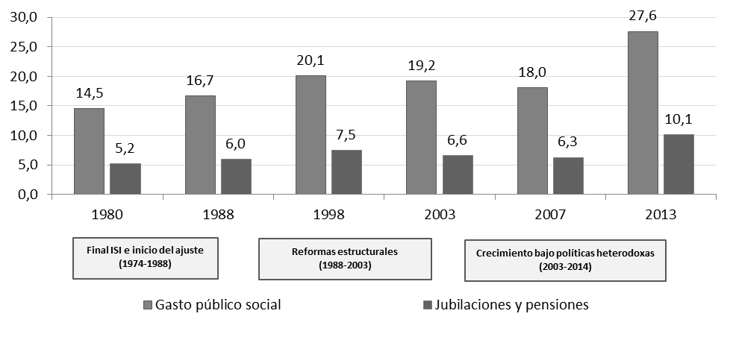

Fuente: elaboración propia a partir de Dirección de Análisis de Política Fiscal y de Ingresos - Secretaría de Política Económica y Planificación del Desarrollo en base a Secretaría de Hacienda (MECON).

Desde la Posguerra se fue configurando en la Argentina la versión doméstica del “Estado social”, una de cuyas principales características fue la expansión del sistema de protección que tuvo como protagonista central a las jubilaciones y pensiones. El modelo predominante de protección estuvo basado, por lo tanto, en la regulación estatal de las relaciones laborales y en la expansión correlativa del mercado de trabajo formal, que era la base de sustentabilidad del sistema previsional.[26] Dicho sistema fue consolidándose en etapas sucesivas entre los años cincuenta y sesenta, cuando se centralizó definitivamente (si bien persistieron numerosos sistemas de nivel subnacional o específicos de determinadas actividades).

Sin embargo, el sistema previsional fue acumulando tensiones financieras crecientes, vinculadas a la maduración del sistema, la laxitud de los requerimientos para acceder a beneficios, la alta inflación y la utilización de los recursos para cubrir otros gastos fiscales (Arza, 2010). En paralelo, el otro pilar redistributivo del “Estado social” fue la expansión del sistema de asignaciones familiares, las que constituían una suma fija por cada menor de edad a cargo del trabajador. Este sistema siguió un derrotero similar al del sistema previsional, si bien no alcanzó idéntico grado de centralización. De todos modos, se constituyó en una pieza clave de un modelo de bienestar de base contributiva.[27]

**Gráfica 2.9. Gasto consolidado en previsión social y nivel de cobertura en la población de más de 65 años. Argentina, 1980-2013.**

*En millones de pesos de 2004 y en porcentajes sobre la población de adultos mayores de 65 años.*

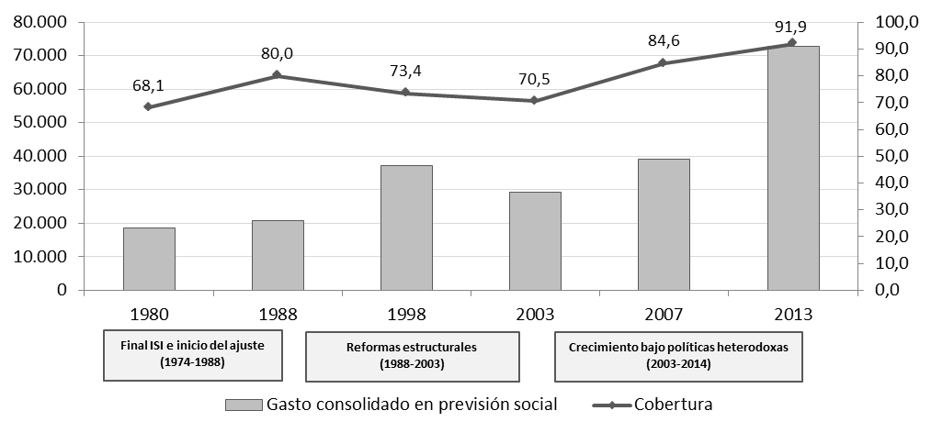

Fuentes: (1) Para 1980-1988: elaboración propia a partir de Encuesta Permanente de Hogares (INDEC), Aglomerado Gran Buenos Aires. (2) Para 1992-2003: Rofman y Luchetti (2006), Tabla A1.1, p. 35, en base a Encuesta Permanente de Hogares, Aglomerados disponibles. (3) Para 2003-2014: elaboración propia a partir de Encuesta Permanente de Hogares (INDEC), Total de Aglomerados Urbanos.

Durante la segunda mitad de los años 70s y la década del 80, la intervención social del Estado estuvo condicionada por la evolución del déficit fiscal y el carácter del régimen político-económico impuesto por la dictadura militar. La Gráfica 2.8 muestra la estabilidad del gasto público social durante los años 80s, que incluso se había reducido durante el período de la “crisis de la deuda externa” en 1982. A partir de mediados de los años 70s, el sistema previsional entró en una profunda crisis, que implicó la licuación de beneficios, la postergación de los pagos y un financiamiento regresivo. De todos modos, el efecto distributivo fue la relativa homogeneización de la pirámide previsional (Arza, 2010).[28] Pese a la gravedad de la crisis, no se retrajo el peso de este componente en el gasto público social (Gráfica 2.8). Esto se explica, al menos de manera parcial, por el incremento que experimentara la población de adultos mayores de 65 años, la cual aumentó hasta fines de los años 80s (Gráfica 2.9).[29]

**Gráfica 2.10. Gasto consolidado en programas de protección a la pobreza (programas de empleo y transferencias condicionadas). Argentina, 1980-2014.**

*En porcentaje del PIB.*

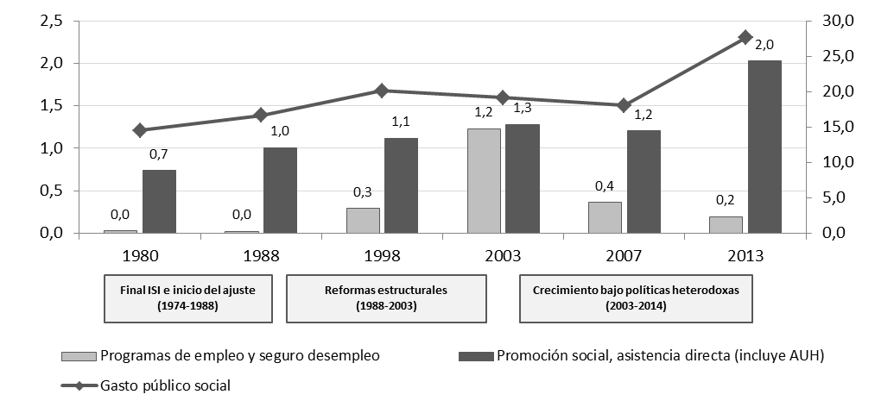

Fuente: elaboración propia a partir de Dirección de Análisis de Política Fiscal y de Ingresos - Secretaría de Política Económica y Planificación del Desarrollo en base a Secretaría de Hacienda (MECON).

Por otro lado, a partir de la crisis del “Estado social” hicieron su aparición las estrategias de “lucha contra la pobreza”. Uno de los primeros programas de este tipo fue el Programa Alimentario Nacional (PAN), implementado a partir de mayo de 1984. Consistía en la entrega de una caja de alimentos y llegó a abarcar a 1.400.000 familias (Aguirre, 2010). Si bien tuvo un peso marginal desde el punto de vista del gasto público social, la función de Promoción y Asistencia Social aumentó su peso en el PIB durante el período final de la ISI y comienzos de ajuste ortodoxo (Gráfica 2.10).

Las reformas estructurales bajo el modelo neoliberal implicaron también una transformación del modelo de intervención social que había primado hasta entonces. Tras las crisis hiperinflacionarias de fines de los años la década del 80, en el marco de la reforma del Estado y la “emergencia económica”, se fueron desmantelando los diversos mecanismos de política social que habían prevalecido desde mediados de siglo y fueron reemplazados por una creciente “mercantilización” de sistemas de protección. Sin embargo, esto no supuso una caída del gasto público social, el cual aumentó durante todo el ciclo de reformas estructurales, muy ligado al gasto en políticas universales (Gráfica 2.8).

**Gráfica 2.11. Cobertura de programas de empleo y transferencias condicionadas de ingresos. Argentina, 1994-2014.**

*En número de beneficiarios.*



Fuentes: (a) Programas de Empleo (varios), Golbert (2004) citado en Cruces et al. (2008), p. 16. (b) Plan Jefas y Jefes de Hogar (2003-2007): Cruces et al. (2008), p. 22. Para 2008, CEPAL, Base de datos de Programas de Protección Social no contributiva (http://dds.cepal.org/bpsnc) (c) Familias por la Inclusión Social (2003-2007), Cruces et al. (2008), p. 22. Para 2008, CEPAL, Base de datos de Programas de Protección Social no contributiva. (d) Seguro de capacitación y empleo (2003-2007), Cruces et al. (2008), p. 22. Para 2008, ex Dirección de Análisis del Gasto Público y Programas Sociales (2008) Informe sobre Programas de Empleo Provinciales. (e) AUH y PROGRESAR: Administración Nacional de la Seguridad Social (ANSES). Datos disponibles en: <http://www.transparencia.anses.gob.ar> (f) Argentina Trabaja: Ministerio de Desarrollo Social de la Nación.

Desde el punto de vista institucional, una de las transformaciones más importantes fue la fragmentación del sistema previsional a partir de la generación de un sistema privado de capitalización que se instaló junto con el clásico sistema público de reparto[30]. En este marco, si bien se incrementó entre fines de los ochenta y comienzos de los noventa, el gasto en previsión social como porcentaje del PIB se mantuvo estable durante todo el período, llegando a retraerse hacia el final del mismo. Junto con ello, durante toda la década tuvieron lugar dos procesos: una sistemática caída de la cobertura previsional de la población mayor de 65 años y un aumento de la desigualdad interna de las transferencias jubilatorias como resultado del deterioro de la prestación estatal (Gráfica 2.9).

**Gráfica 2.12. Cobertura de pensiones no contributivas y tipo de pensión. Argentina, 1999-2012.**

*En número de beneficiarios.*

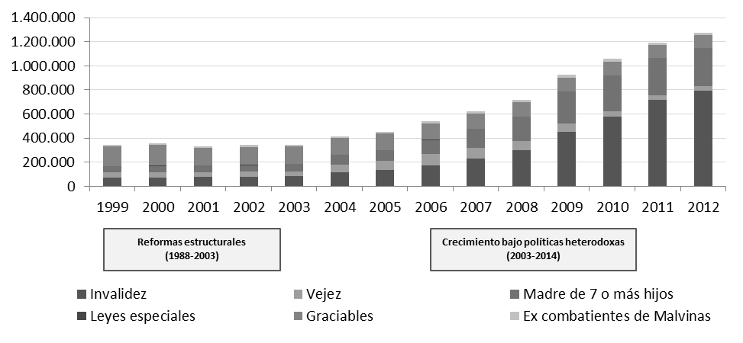

Fuente: elaboración propia a partir de Ministerio de Trabajo, Empleo y Seguridad Social (2012), Boletín Estadístico de la Seguridad Social.

En el contexto de un aumento del empleo no registrado y de variadas expresiones de precariedad laboral –impulsado por las modificaciones ya comentadas de la legislación laboral que tendieron a favorecer las formas de empleo flexibles–, el sistema de asignaciones familiares fue perdiendo su capacidad de protección. En ese marco, otro de los rasgos más significativos de los años de reformas estructurales fue la ampliación de los programas de “lucha contra la pobreza” (Gráfica 2.10). En la Argentina, durante los años 90s, estos programas fueron de tipo *workfare*, asociados a una contraprestación laboral (Cruces et al., 2008; Salvia, Poy y Vera, 2015). A partir de 1993, se puso en marcha el primer programa de este tipo, cuya cobertura se amplió en años posteriores con el “Programa Trabajar” en diferentes versiones. De todos modos, estos programas tuvieron una baja cobertura, y se dieron en simultáneo con otros sistemas de ayuda a grupos vulnerables de nivel nacional, subnacional y municipal[31] (Gráfica 2.11).

**Gráfica 2.13. Monto percibido por una familia "tipo" (2 menores de 18 años) en concepto de transferencias condicionadas. Argentina, 2002-2014.**

*En pesos de 2014.*

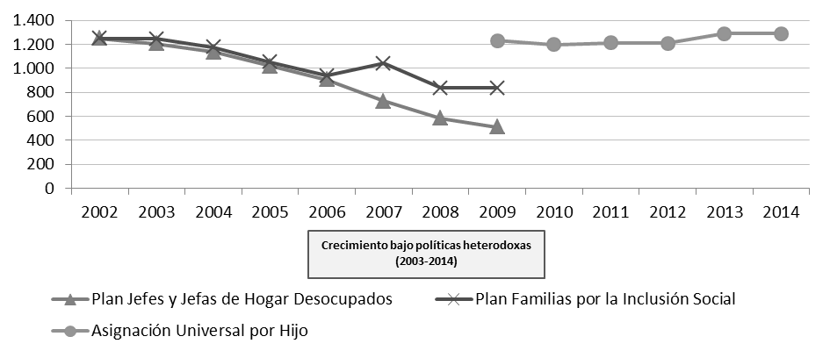

Fuentes: (1) Programas de Empleo (varios), Cruces et al. (2008). (2) Plan Jefas y Jefes de Hogar y Plan Familias: CEPAL, Base de datos de Programas de Protección Social no contributiva. Disponibles en <http://dds.cepal.org/bpsnc> (3) AUH: Administración Nacional de la Seguridad Social (ANSES). Datos disponibles en: <http://www.transparencia.anses.gob.ar>.

Luego de la crisis del modelo político-económico neoliberal, en 2001-2002, se abre un proceso diferente de políticas sociales. En un sentido general, el gasto público social nacional, provincial y municipal, como porcentaje del PIB, se incrementó durante todo el período (Gráfica 2.8). Uno de los componentes más significativos de este incremento estuvo asociado con la expansión en el sistema previsional. Este proceso se implementó a través de dos iniciativas que contrastan con períodos anteriores: un aumento significativo de la cobertura previsional y una recuperación de los haberes, en especial de la parte más baja de la pirámide previsional (Gráfica 2.9). Este doble proceso implicó la reestatización del sistema previsional, lo cual ha llevado a algunos autores a caracterizar a estas políticas como una “contra-reforma” previsional (Danani y Beccaria, 2013).[32] Esta medida de política benefició a más de 2,4 millones de personas. En 2014, la tasa de cobertura del sistema de seguridad social para la población en edad de jubilación alcanzó el 97,4%, después de haber caído durante los años noventa (la tasa de cobertura era del 71,3% en 2002).

Al mismo tiempo, si bien se mantuvo la política precedente en cuanto al crecimiento del gasto público vinculado a la lucha contra la pobreza (Gráfica 2.10), hubo cambios significativos al interior del período. En primer lugar, durante los primeros años se ampliaron los programas de transferencia condicionadas asociados al empleo, es decir, que exigían una contraprestación laboral. En particular, el lanzamiento del Plan Jefes y Jefas de Hogar Desocupados (PJJHD) a comienzos de la década se dirigió a la población de desocupados, pero a diferencia de los programas preexistentes, tuvo un alcance masivo, llegando rápidamente a casi 1,5 millón de beneficiarios (Gráfica 2.11).

Con posterioridad, en un escenario de recuperación del empleo, comenzó una modificación paulatina de este componente. Una parte de los hogares beneficiarios del PJJHD fueron “transferidos” al “Plan Familias por la Inclusión Social”, un programa de tipo *welfare*, mientras que otros beneficiarios pasaron al “Seguro de Capacitación y Empleo”, de tipo *workfare*[33]. En paralelo, se eliminó la restricción cuantitativa del número de pensiones no contributivas que el Estado podía entregar. Hasta el ciclo de políticas heterodoxas, el número de pensiones no contributivas era fijo y sólo podían darse altas cuando se registraba una baja. La eliminación de esta restricción explica la fuerte ampliación que se advierte en el número de pensiones no contributivas, en particular por invalidez y para madres de siete o más hijos (Gráfica 2.12).

Luego de una primera reducción en el número de titulares de los programas de transferencias condicionadas o de empleo social, asociado positivamente con el acceso a empleos de calidad por parte de los sectores beneficiarios, el estancamiento en la demanda de empleo y el aumento de la pobreza y la conflictividad social, en el contexto de la crisis internacional 2008-2009, obligaron al gobierno a un giro en este sentido. Justamente, en 2009, se crea para hogares de trabajadores informales o desocupados un nuevo régimen de transferencias monetarias condicionadas denominado “Asignación Universal por Hijo”. En años posteriores, se implementaron nuevos programas de transferencias condicionadas dirigidas a poblaciones específicas.[34] Tanto la cobertura como los montos percibidos por estos programas fueron registrando aumentos sistemáticos durante el período (Gráfica 2.13). Aunque algunas de estas mejoras en los niveles de transferencias sufrieran al final del período una relativa retracción por efecto de inflación creciente y la ausencia de mecanismos automáticos de ajuste.

De acuerdo con algunos estudios, las “contra-reformas” en materia de programas sociales y seguridad social habrían tenido un efecto significativo sobre la evolución de la desigualdad. Se destaca el papel central del sistema de jubilaciones y pensiones, que durante el ciclo heterodoxo incrementó su cobertura y redujo su desigualdad interna, incidiendo positivamente sobre la desigualdad (Trujillo y Villafañe, 2011; Cruces y Gasparini, 2009; Rofman y Oliveri, 2012; véase el capítulo 6 de este libro). El balance sobre los programas sociales contra la pobreza en términos de desigualdad es más complejo. Dada la generalización del PJJHD a partir de 2002-2003 con su efecto pro-igualdad en el punto de partida, la reducción progresiva del peso de este tipo de transferencias (*workfare*) en los presupuestos domésticos habría implicado una reducción de su contribución a la variación del Gini (Trujillo y Villafañe, 2011)[35]. Por el contrario, las transferencias monetarias condicionadas de tipo *welfare*, ampliadas a partir de la AUH, habrían tenido un papel modesto pero positivo en la reducción de la desigualdad en el período heterodoxo (Trujillo y Villafañe, 2011; Rofman y Oliveri, 2012; véase el capítulo 6 de este libro).

**5.- Reflexiones finales**

El propósito de este capítulo fue ofrecer un marco contextual para comprender los cambios registrados en la desigualdad del ingreso de los hogares durante las últimas cuatro décadas en la Argentina (1974-2014). El enfoque aplicado ha partido del supuesto de que los cambios en el patrón distributivo del ingreso no son ajenos a una serie de comportamientos estructurales, siendo un factor decisivo en este sentido los cambios en las condiciones internacionales y las estrategias político-económicos aplicadas para garantizar la reproducción del esquema de acumulación dominante. En ese marco, juegan un papel central tanto la estructura y el funcionamiento del mercado de trabajo, como el alcance y la orientación de las políticas sociales.

En tal sentido, el interés principal en este capítulo fue examinar a grandes trazos los ciclos económicos y las medidas políticas adoptadas por los gobiernos en cada una de las fases de acumulación por las que transitó el sistema económico argentino, mostrando una serie de evidencias que muestran los cambios ocurridos en la reproducción económica, la estructura ocupacional, el funcionamiento del mercado laboral y la capacidad de intervención de las políticas sociales. Todo ello con la especial finalidad de describir el contexto a partir del cual hacer inteligible los movimientos ocurridos en la distribución del ingreso a nivel de la estructura social.

A partir de mediados de los años 70s se inició con la dictadura militar un proceso de cambio estructural que se consolidó en los años 90s en el marco de las políticas del llamado Consenso de Washington. La evidencia presentada dio cuenta de que, a partir de estos procesos, el deterioro social se extendió en todos los frentes, destacándose el aumento del desempleo y de la precariedad laboral, junto a especial aumento de la desigualdad económica. Es en este contexto que se amplió al mismo tiempo el rol de las políticas sociales como un mecanismo de compensación frente a los procesos de exclusión estructural de una población excedentaria en tanto factor de producción por parte de los segmentos más dinámicos de la economía.

Esta tendencia parece haberse frenado durante la última fase (2003-2014) asociada a políticas de signo “heterodoxo”. Esto se habría expresado en términos de un proceso que conjugó, como no había ocurrido en las fases anteriores, crecimiento económico, aumento del empleo y ampliación de las políticas de protección social, todo lo cual habría derivado en una caída de la desigualdad en la distribución del ingreso. Sin embargo, una mirada más detenida del proceso político-económico y sus efectos en materia socio-laboral, deja serias dudas sobre la efectiva capacidad que tuvo dicho modelo para modificar la matriz distributiva del ingreso; en tanto que ni siquiera en un contexto de crecimiento, bajo un escenario internacional favorable y disponiendo de amplios recursos fiscales, la estrategia político-económica seguida logro revertir los procesos de divergencia que operan sobre la estructura sectorial del empleo y las remuneraciones laborales. En ese marco, la ampliación y la mejora de las políticas de protección social hacia los sectores estructuralmente excluidos, distan de poder ser considerados mecanismos de desarrollo social sustentables.

De esta manera, lo ocurrido en cada una de las fases analizadas a nivel del mercado de trabajo permitió hacer inteligible una parte de los cambios observados en la desigualdad. La fase final del modelo ISI y el comienzo del ajuste coincidió con programas de shock y apertura que fueron alterando la estructura productiva y el mercado laboral. Uno de los rasgos fue la pérdida de ingresos por parte de los asalariados que se mantuvo durante los ochenta, y ello podría aportar elementos de nivel macro para entender lo ocurrido con el coeficiente de Gini. Asimismo, cabe observar que, si bien aumentó la cobertura previsional, debido a las políticas de ajuste, el gasto social tradicional experimentó un fuerte deterioro. Cabe suponer que el deterioro de la prestación jubilatoria podría haber aportado al aumento de la desigualdad.

En los años de las reformas estructurales, la media de los ingresos laborales se mantuvo deprimida, pero este proceso dependió estrechamente de la inserción sectorial de la fuerza de trabajo. Es decir, la precariedad del empleo y las mayores dificultades del estrato de menor productividad para enfrentar la apertura económica dieron lugar a un incremento de brechas de desigualdad en el mercado laboral, y ello habría redundado también en la profundización de la inequidad. En materia de política social, si bien el aumento de la pobreza y el desempleo movilizaron al desarrollo de los programas “focalizados” de transferencias condicionadas de ingreso, es evidente que tuvieron una cobertura limitada durante el ciclo neoliberal, incidiendo sólo marginalmente en la distribución del ingreso.

Por último, la etapa de crecimiento bajo políticas heterodoxas mostró una inflexión con respecto al deterioro del empleo y de los ingresos laborales, si bien en un contexto de persistente heterogeneidad estructural de la economía, que cabe inscribir en la continuidad de los rasgos del modelo de desarrollo argentino consolidado en las últimas décadas. En cambio, el esquema de política social implementado durante esta fase fue mucho más radical. La recomposición de haberes previsionales, la homogeneización de la pirámide jubilatoria, la expansión de la cobertura y una ampliación de las pensiones no contributivas habrían tenido un papel a favor de una reducción de la desigualdad. En el mismo sentido, la puesta en marcha de un programa más extendido de transferencias de ingresos, habría jugado un rol en la misma dirección, lo que explicaría una parte de lo ocurrido con el coeficiente de Gini. Aunque insuficientes, estas características explican una parte –no poco relevante– de la reducción observada en la desigualdad que persiste elevada en términos de largo plazo.

Las diferentes fases estudiadas muestran comportamientos disímiles de la desigualdad, de los principios de política económica, del funcionamiento del mercado laboral y de las políticas sociales. Algunos rasgos parecen haberse consolidado en el tiempo como parte de las reformas estructurales: entre ellos, destacan una mayor heterogeneidad estructural[36] asociado a la reproducción sistémica de un segmento laboral precario o marginal que, más allá de cierto punto, parece “inflexible” a la baja. Ello es generador de desigualdades persistentes. Pero, al mismo tiempo, otros elementos han resultado más dúctiles: un sistema de políticas sociales que expandió su cobertura y capacidad de protección, si bien también cada vez más heterogéneo tanto en sus destinatarios como en sus mecanismos de financiamiento.

La trayectoria seguida por la desigualdad durante los últimos cuarenta años en el Gran Buenos Aires parece acercarse al comportamiento de una “U invertida”. Distintas explicaciones procuran dar cuenta de esta trayectoria. Algunos autores destacan el papel de determinadas políticas estatales en la reducción de la desigualdad. Estas miradas refuerzan el papel de las políticas de salario mínimo, pro-mercado interno y formalización en el aumento de la demanda laboral de baja calificación y en la reducción de primas asociadas a la calificación, así como el rol de las políticas de seguridad social (Beccaria y Maurizio, 2012, Trujillo y Villafañe, 2011). Otros autores enfatizan los efectos de los mercados: luego de una mayor demanda de fuerza de trabajo calificada en los 90s, el posterior incremento de la oferta de este tipo de trabajadores y un ciclo de sustitución de importaciones con demanda laboral de baja calificación, indujeron una reducción de la desigualdad por reducción de la prima por calificación (Cruces y Gasparini, 2011; López-Calva y Lustig, 2010). Sin embargo, en ambos enfoques los retornos por calificación parecen resultar de un atributo de la fuerza de trabajo, perdiéndose de vista el papel de las unidades productivas en que esos trabajadores se insertan. Este capítulo ha destacado la permanencia de características de orden estructural en las unidades productivas que generan oportunidades desiguales a las que accede la fuerza de trabajo. Tales desigualdades productivas parecen haberse profundizado a lo largo de las cuatro décadas estudiadas.

Si bien este capítulo ha aportado elementos para situar las transformaciones verificadas en la desigualdad del ingreso, poco sabemos aún acerca de los efectos concretos que aquellas provocaron en distintos grupos sociales. Tampoco sabemos aún cómo participaron las distintas fuentes de ingreso en forjar el patrón distributivo aquí descripto ni qué comportamientos desplegaron los hogares para optimizar su bienestar en contextos político-económicos tan disímiles.

Es por ello que el próximo capítulo referido al caso argentino (capítulo 4) examinará la forma en que el conjunto de cambios mencionados se tradujo en la definición de “ganadores” y “perdedores” al interior de la estructura social. Esto permitirá no sólo representar de manera más precisa los cambiantes modos en que diferentes estratos socioeconómicos participaron en la distribución del ingreso (por contraposición a su descripción por medio de indicadores sintéticos como los empleados en el presente capítulo), sino acercarse a la evolución de las condiciones de vida que enfrentaron los hogares de dichos grupos. Por último, el último capítulo referido al caso argentino (capítulo 6), permitirá examinar cómo las distintas fuentes de ingresos cuyos principales determinantes se abordaron aquí -las fuentes laborales y no laborales- alteraron su participación en los presupuestos domésticos de los hogares de diferentes grupos sociales (cambiando su “balance” en el bienestar), y qué comportamientos desplegaron las unidades domésticas para incrementar (o, al menos, evitar el deterioro) el bienestar de sus miembros. Adicionalmente, se examinará cómo cada una de tales fuentes incidió sobre la desigualdad del ingreso monetario, lo que permitirá explicar cuáles fueron los factores que alteraron el patrón distributivo en cada fase.

**6.- Bibliografía citada**

Aguirre, P. (2010). “La comida en tiempos del ajuste”, en: S. Torrado (dir.): *El costo social del ajuste. Argentina (1976-2002)*, T. 2, pp. 51-102, Buenos Aires: EDHASA.

Altimir, O. (1986). Estimaciones de la distribución del ingreso en la Argentina, 1953-1980. *Desarrollo Económico, 25*(100), 521 - 566.

Altimir, O. y Beccaria, L. (1999), “El mercado de trabajo bajo el nuevo régimen económico en Argentina”, en Serie Reformas Económicas. Nº 28, Santiago de Chile: Naciones Unidas/CEALC.

Altimir, O. y Beccaria, L. (2001). El persistente deterioro de la distribución del ingreso en la Argentina. *Desarrollo Económico, 40*(160), 589 - 618.

Arza, C. (2010). “La política previsional: de la estratificación ocupacional a la individualización de los beneficios”, en: S. Torrado (dir.): *El costo social del ajuste. Argentina (1976-2002)*, T. 2, pp. 257-300, Buenos Aires: EDHASA.

Azpiazu, D., Basualdo, E. y Khavisse, M. (2004): *El nuevo poder económico en la Argentina de los años ochenta*. *Edición definitiva*, Buenos Aires: Siglo XXI Editores.

Basualdo, E. (2010) *Estudios de historia económica argentina*, Buenos Aires: Siglo XXI.

Beccaria, L; Maurizio, R y Vázquez, G (2015). Desigualdad e informalidad en América Latina: el caso de la Argentina. En Amarante, Verónica y Arim, Rodrigo (eds.), *Desigualdad e informalidad: un análisis de cinco experiencias latinoamericanas*, Libros de la CEPAL, N° 133, Santiago de Chile, Comisión Económica para América Latina y el Caribe (CEPAL).

Beccaria, L. y Maurizio, R. (2012). Reversión y continuidades bajo dos regímenes macroeconómicos diferentes. Mercado de trabajo e ingresos en Argentina. 1990-2010, *Desarrollo Económico*, 52 (206), pp. 205-228.

Beccaria, L. y Orsatti, A. (1985): "Argentina 1970-1984: la dinámica del empleo en un período de inestabilidad económica y social", *Economía de América Latina*, N° 13, 1er. semestre 1985, Buenos Aires.

Bekerman, M., Dulcich, F. y Vázquez, D. (2014). “Las transformaciones de la estructura industrial y la restricción externa”. *Cuadernos del CEPED*, Buenos Aires, CEPED.

Belmartino, S. (2010). “Los servicios de atención médica”, en: S. Torrado (dir.): *El costo social del ajuste. Argentina (1976-2002)*, T. 2, pp. 257-300, Buenos Aires: EDHASA.

Bertranou, F., Cetrángolo, O.,Grushka, C. y Casanova, L (2012), “Más allá de la privatización y la reestatización del sistema previsional de Argentina: cobertura, fragmentación y sostenibilidad”, en *Revista Desarrollo Económico,* vol. 52, N° 205, abril-junio 2012, pp. 3-30.

Bielchowsky, R. (2016). “Fifty Years of ECLAC Thought: A Review”, en: Bielchowsky, R. (comp.), *ECLAC Thinking. Selected Texts (1948-1998)*, Santiago de Chile: CEPAL.

Braun, O.; Joy, L. (1981). Un modelo de estancamiento económico - Estudio de caso sobre la economía argentina. *Desarrollo Económico, 20*(80), 585 - 604.

Canitrot, Adolfo (1981). Orden social y monetarismo. *Cuadernos del CENDES*, Buenos Aires.

Cantamutto, F. y Wainer, A. (2013): *Economía política de la Convertibilidad. Disputa de intereses y cambio de régimen.* Buenos Aires: Capital Intelectual.

CENDA. (2010). *La anatomía del nuevo patrón de crecimiento y la encrucijada actual. La economía argentina en el período 2002 – 2010*, Buenos Aires: Atuel.

CEPAL (2010), *La hora de la igualdad: brechas por cerrar, caminos por abrir*. Santiago de Chile: Comisión Económica para América Latina y el Caribe, Chile.

CEPAL (2012*), Panorama Social de América Latina 2012*. Santiago de Chile: Comisión Económica para América Latina y el Caribe.

CEPAL (2014), *Pactos para la igualdad. Hacia un futuro sostenible*, Santiago de Chile.

CEPAL (2015*), Panorama Social de América Latina 2012*. Santiago de Chile: Comisión Económica para América Latina y el Caribe.

Cortés, F. (2000), *La distribución de la riqueza en México en épocas de estabilización y reformas económicas*. México D. F.: M. A. Porrua Grupo Editorial.

Cortés F. y Rubalcava, R.M. (1991) *Autoexplotación forzada y equidad por empobrecimiento: La distribución del ingreso familiar en México, 1977-1984*. México: El Colegio de México.

Cortés, R. y Marshall, A. (1991). “Estrategias económicas, intervención social del Estado y regulación de la fuerza de trabajo”. *Estudios del trabajo*, 1, pp. 21-46.

Cruces, G., Epele, N. y Guardia, L. (2008). *Los programas sociales y los objetivos de desarrollo del Milenio en Argentina*, CEPAL, Serie Políticas Sociales nº 142, Santiago de Chile: CEPAL.

Cruces, G. y L. Gasparini (2009), “Desigualdad en Argentina. Una revisión de la evidencia empírica”, en Desarrollo Económico Nº 192, vol. 42, enero-marzo 2009, IDES, Buenos Aires.

Curcio, J. y Beccaria, A. (2013). “Sistema de Seguridad Social y mercado de trabajo. Evolución de la cobertura en la Argentina entre 1990 y 2010”, en: C. Danani y S. Hintze (coords.) *Protecciones y desprotecciones: la seguridad social en la Argentina (1990-2010)*, T. 1, pp. 61-102, Los Polvorines: UNGS.

Damill, M. Frenkel, R.; Rapetti, M. (2014). “The New Millennium Argentine Saga: from Crisis to Success and from Success to Failure”. Mimeo. CEDES.

Danani, C y Beccaria, A (2013), “La (contra) reforma previsional argentina 2004-2008: aspectos institucionales y político-culturales del proceso de transformación de la protección”. En Danani, C y S. Hintze (coords), *Protecciones y desprotecciones: la seguridad social en la Argentina (1990-2010)*, T. 1, pp. 103-151, Los Polvorines: UNGS.

Diamand, M. (1972). La estructura productiva desequilibrada Argentina y el tipo de cambio. *Desarrollo Económico*, (12), 45.

Donza, E. (2013). “Imputaciones de la no respuesta en las variables de ingreso. Encuesta Permanente de Hogares Gran Buenos Aires / 1990-2010”. Tesis de Maestría en Generación y Análisis de Información Estadística. Universidad Nacional de Tres de Febrero.

Fanelli, J. M. (2004). Desarrollo Financiero, Volatilidad e Instituciones. Reflexiones sobre la Experiencia Argentina.: Fundación PENT.

Fernández Bugna, C. y Porta, F (2008). “El crecimiento reciente de la industria argentina. Nuevo régimen sin cambio estructural”, en *Realidad Económica*, N° 233.

Ferreres, O. (2005). *Dos siglos de economía Argentina.* Buenos Aires: Fundación Norte y Sur – El Ateneo.

Fischer, S. (2012). “The Washington Consensus”. In C. F. R. H. Bergsten, C. (Ed.), *Global Economics in Extraordinary Times: Essays in Honor of John Williamson* (pp. 11 - 24). Washington D.C.: Peter G. Peterson Institute for International Economics.

Gaggero, A., Schorr, M. y Wainer, A. (2014) *Restricción eterna. El poder económico durante el kirchnerismo*, Buenos Aires: Crisis y Futuro Anterior.

Gasparini, L., Gutierrez, F. y Tornarolli, L. (2007), “growth and income poverty in Latin America and the Caribbean: evidence from household surveys”, *Review of Income and Wealth*, 53, (2), pp. 209-245

Gerchunoff, P. (2013). Treinta años de economía política en democracia. La crítica, la compasión y la empatía en el método de la historia. En Desarrollo Económico, 53 (209).

Gerchunoff, P. y Llach, L. (2008). *El ciclo de la ilusión y el desencanto*, Buenos Aires: Emecé.

Gerchunoff, Pablo (2013). “Treinta años de economía política en democracia. La crítica, la compasión y la empatía en el método de la historia”. *Desarrollo Económico*, 53 (209).

Golbert, L. (2004): *¿Derecho a la inclusión o paz social? Plan Jefas y Jefes de Hogar Desocupados*, Serie Conferencias y Seminarios: Gestión y financiamiento de las políticas que afectan a las familias, CEPAL, Naciones Unidas.

Graciarena, J. (1976). “El problema del poder en los estilos de desarrollo. Una perspectiva heterodoxa”, en: *El Trimestre Económico*, 43(4), pp. 1077–1100.

Hintze, S. y Costa, M. I. (2013). “La reforma de las asignaciones familiares 2009: aproximación al proceso político de la transformación de la protección”. En Danani, C y S. Hintze (coords), *Protecciones y desprotecciones: la seguridad social en la Argentina (1990-2010)*, T. 1, pp. 153-183, Los Polvorines: UNGS.

Iñigo Carrera, J. (2007). *La formación económica de la sociedad argentina.* Buenos Aires: Imago Mundi.

Kennedy, D. (2012) *Economía Política de la Contabilidad Social*. Tesis inédita de Doctorado.

Kessler, G. (2014). *Controversias sobre la desigualdad*, Buenos Aires: Fondo de Cultura Económica.

Kostzer, D. (2006). “Argentina: La recuperación del salario mínimo como herramienta de política de ingresos”, en: Andrés Marinakis y Juan Velasco (Eds.): *¿Para qué sirve el salario mínimo?*, Santiago de Chile: OIT.

Kulfas, M. (2016). *Los tres kirchnerismos. Una historia de la economía argentina. 2003-2015*, Buenos Aires: Siglo XXI.

Llach, J. J. (1978). Estructura ocupacional y dinámica del empleo en la Argentina: sus peculiaridades. 1947-1970. *Desarrollo Económico,* (68), pp. 539-591.

Mallon, R. y Sourrouille, J. (1976): *La política económica en una sociedad conflictiva, el caso argentino*, Buenos Aires: Amorrortu.

Marshall, A. (1978). *El mercado de trabajo en el capitalismo periférico. El caso de Argentina*, Buenos Aires: CLACSO-PISPAL.

Ministerio de Trabajo, Empleo y Seguridad Social (2012). *Boletín Estadístico de la Seguridad Social*, Buenos Aires: MTEYSS.

Neffa, J. C. (1998) *Modos de Regulación, Regímenes de Acumulación y su crisis en Argentina (1880-1996). Una contribución a su estudio desde la teoría de la regulación*, Buenos Aires, EUDEBA.

Nun, J. (2003). *Marginalidad y exclusión social*. Buenos Aires: Fondo de Cultura Económica.

O´Donnell, G. (1977): “Estado y alianzas en la Argentina, 1956-1976”, en *Desarrollo Económico*, Nº 64.

O´Donnell, G. (1977): “Estado y alianzas en la Argentina, 1956-1976”, en *Desarrollo Económico*, Nº 64.

Orsatti, A. (1986). "El Empleo Precario en Buenos Aires, 1974-1983", en: *El Empleo Precario en Argentina*, volumen 1, Buenos Aires: Ministerio de Trabajo y Seguridad Social - CIAT/OIT.

Orsatti, A. y Beccaria, L. (1988) “Trabajadores desprotegidos socialmente en el Gran Buenos Aires, 1985”, en: *El Empleo Precario en Argentina*, volumen 2, Buenos Aires: Ministerio de Trabajo y Seguridad Social - CIAT/OIT.

Ortiz, R., Schorr, M (2006): “La economía política del gobierno de Alfonsín: creciente subordinación al poder económico durante la ‘década perdida’”, en Pucciarelli, Alfredo (coord.): *Los años de Alfonsín. ¿El poder de la democracia o la democracia del poder?* Buenos Aires: Siglo XXI.

Palomino, H. y Dalle, P. (2012). “El impacto de los cambios ocupacionales en la estructura social de la Argentina: 2003-2011”, en *Revista de Trabajo*, (8), 10, pp. 205-223.

Peralta Ramos, Mónica (1974) *Etapas de acumulación y lucha de clases en la Argentina (1930-1970)*, Buenos Aires, Siglo XXI.

Pinto, A. (1976) Naturaleza e implicaciones de la heterogeneidad estructural de América Latina. *El trimestre económico*, (37), 145.

Piva, A. (2015). *Economía y política en la Argentina kirchnerista*, Buenos Aires: Batalla de ideas.

Portantiero, J. C. (1977): “Economía y política en la crisis argentina”, en *Revista Mexicana de Sociología*, México.

Portantiero, J. C. (1977): “Economía y política en la crisis argentina”, en *Revista Mexicana de Sociología*, México.

Poy, S. (2016) Cambios en el régimen de acumulación, estructura productiva y mercado de trabajo. Un análisis de larga duración (1974-2014). *Realidad Económica* (298), pp. 111-138.

PREALC-OIT (1978). *Sector Informal. Funcionamiento y Políticas*, Santiago de Chile, PREALC-OIT.

Prebisch, R. (1970). *Transformación y desarrollo: la gran tarea de América Latina*, México D. F.: Fondo de Cultura Económica y Banco Interamericano de Desarrollo.

Rofman, R. y Luchetti, L. (2006). *Sistemas de pensiones en América Latina: conceptos y mediciones de cobertura*, The World Bank Discussion Paper, nº 0616, Washington D.C.: The World Bank.

Rofman, R. y Oliveri, L. (2012). “Un repaso sobre las políticas de protección social y la distribución del ingreso en la Argentina”. *Económica*, 58, pp. 97-128

Salvia, A. (1983). “Argentina: 1976-1981. Encrucijada histórica y nueva ofensiva monopólica”. Tesis de Licenciatura, Facultad de Ciencias Políticas y Sociales, México: UNAM.

Salvia, A. (2012) *La Trampa Neoliberal. Un estudio sobre los cambios en la heterogeneidad estructural y la distribución del ingreso en la Argentina: 1992-2003*. Buenos Aires: Eudeba.

Salvia, A. (2016) “Heterogeneidad estructural y marginalidad económica en un contexto de políticas heterodoxas”, en: Salvia, Agustín y Chávez Molina, Eduardo (coords.), *Claves sobre la marginalidad económica y la movilidad social*, Buenos Aires, Biblos.

Salvia, A. y E. Donza (1999), “Problemas de medición y sesgos de estimación derivados de la no respuesta completa las preguntas de ingresos en la EPH (1990-1999)”, en *Revista Estudios del Trabajo* N° 18.

Salvia, A. y Vera, J. (2013) Heterogeneidad estructural y distribución de los ingresos familiares en el Gran Buenos Aires (1992-2010), *Desarrollo Económico*, 52 (207), 427-462.

Salvia, A., Vera, J. y Poy S. (2015). “Cambios y continuidades en la estructura ocupacional urbana argentina”. En J. Lindenboim y A. Salvia (coords.) *Hora de balance: proceso de acumulación, mercado de trabajo y bienestar. Argentina 2002-2014.* Buenos Aires, Eudeba.

Salvia, A., Robles, R. y Fachal, M. (2016), “Mercado de trabajo, educación y diferenciales de ingresos laborales. Principales tendencias tras dos décadas de políticas económicas diferentes (1992-2014)”. Trabajo presentado en el *VIII Congreso de la Asociación Latinoamericana de Estudios del Trabajo*, Buenos Aires, 3 al 5 de agosto de 2016.

Schorr, M. (2012). “Argentina: ¿nuevo modelo o ‘viento de cola’? Una caracterización en clave comparativa”, en *Nueva Sociedad*, 237, pp. 114-127.

Schvarzer, J. (1986). *La política económica de Martínez de Hoz*. Buenos Aires: Hyspamérica.

Schvarzer, J. y Tavonanska, A. (2008). Modelos macroeconómicos en la argentina: del ‘stop and go’ al ‘go and crush’”, *Documento de Trabajo CESPA*, N° 15, Buenos Aires.

Soldano, D y Andrenacci, L. (2005). “Aproximación a las teorías de la política social a partir del caso argentino”, en: L. Andrenacci (comp.) *Problemas de política social en la Argentina contemporánea*, Buenos Aires: UNGS-Prometeo.

Sztulwark, S. (2005) *El estructuralismo latinoamericano*, Buenos Aires: Prometeo.

Torrado, S. (2010), “Modelos de acumulación, regímenes de gobierno y estructura social”, en S. Torrado (dir.) *El costo social del ajuste*, Tomo I, Buenos Aires, EDHASA.

Trujillo, L. y Villafañe, S. (2011). Dinámica distributiva y políticas públicas: dos décadas de contrastes en la argentina contemporánea, en: Novick, M. y Villafañe, S. (comps.) *Distribución del ingreso. Enfoques y políticas públicas desde el Sur*, Buenos Aires, MTEYSS-PNUD.

Villanueva, J. (1972). “El origen de la industrialización argentina”. En *Desarrollo Económico*, 12 (47).

Williamson, J. (1989), “What Washington Means by Policy Reform?”, en Williamson, J. (comp.), Latin America Adjustment. How Much has Happened?, Washington: Institute for International Economics.

Williamson, J. (1993), “Democracy and the Washington Consensus”, World Development, vol. 21, no.8, pp. 1329-1336.

1. * Este trabajo se desarrolla en el marco de las investigaciones realizadas en el Observatorio de la Deuda Social Argentina (UCA) y en el Programa Cambio Estructural y Desigualdad Social (FSOC-UBA), bajo la dirección de Agustín Salvia. En las mismas se busca evaluar los cambios experimentados en la desigualdad en clave de las transformaciones ocurridas en la estructura socioeconómica.
2. Tal como sabemos, la medición de los ingresos a través de las encuestas de hogares no sólo está afectada por una subdeclaración sesgada de ingresos (Salvia y Donza, 1999; Salvia, 2012; Donza, 2013), sino también por un truncamiento en la representación muestral del vértice superior de la pirámide social (Cortés y Rubalcava, 1991; Cortés, 2000).
3. Durante el periodo comprendido entre mediados del decenio de los setenta y mediados de los años 2000, el aumento de la desigualdad en la Argentina fue significativamente mayor que el aumento de la desigualdad en la mayoría de los demás países del mundo (Gasparini, Gutiérrez y Tornarolli, 2007).
4. La “restricción externa” alude a un rasgo básico de las estructuras productivas desequilibradas (Diamand, 1972) o modelos de crecimiento heterogéneos (Prebisch, 1970; Pinto, 1976; PREALC, 1978). La demanda de divisas para costear importaciones de insumos se vuelve creciente a medida que la industrialización avanza, mientras que el sector encargado de proveer dichas divisas –en el caso argentino, el sector agropecuario– presenta por sus propias características y dependencia externa una capacidad inelástica de expansión. Esto induce recurrentes “cuellos de botella”, que impone un carácter cíclico e inestable al crecimiento y al funcionamiento macroeconómico, lo cual agita la conflictividad social y la lucha distributiva entre los principales agentes económicos.
5. En junio de 1975, Estela Martínez de Perón lanzó un programa de shock que generó gran conmoción social y que se conoció como “Rodrigazo” (el Ministro de Economía responsable del mismo se llamaba Celestino Rodrigo). Este programa impuso una fuerte devaluación, una liberación de precios y tarifas y un aumento salarial por debajo del incremento del resto de los precios (Gerchunoff y Llach, 2008). Se trataba de ajuste tradicional de balance de pagos que fracasó principalmente por la oposición obrera y sindical, en un contexto internacional complicado para la economía argentina.
6. Para hacer converger los precios internos con los externos, se aplicó un esquema pautado de devaluaciones que compensarían la inflación interna. Pero, dado que la inflación fue mayor que lo pronosticado, el ritmo devaluatorio fue insuficiente, y el resultado acabó por ser una importante sobrevaluación cambiaria (Basualdo, 2010).
7. El incremento de los pasivos en divisas implicó que la dificultad externa del país se desplazara desde la cuenta corriente del balance de pagos hacia la cuenta capital. A partir de entonces, ya no fue posible corregir la restricción externa a través de una devaluación. El problema de la economía argentina –y de la región- a partir de fines de los setenta, fue la insuficiente capacidad de generar las divisas necesarias para costear el pago de sus compromisos externos. Esta falta de divisas constituyó una fuente adicional de endeudamiento, lo que llevó a algunos autores a hablar de un nuevo tipo de ciclo: el *go and crush* (Schvarzer y Tavonanska, 2008).
8. En la estructura del déficit fiscal –que era responsable no menor de la inflación- jugaban un papel destacado los subsidios que el gobierno otorgaba al capital concentrado local –los “capitanes de la industria”- en materia de regímenes de promoción y exenciones impositivas (Ortiz y Schorr, 2006).
9. En 1987 y 1988 el gobierno radical llevó adelante las primeras privatizaciones de una aerolínea estatal (Austral), del transporte aéreo interprovincial, la telefonía celular y la transmisión de datos (Cantamutto y Wainer, 2013: 25).
10. El llamado Consenso de Washington constituyen una serie de “recomendaciones” de peso dirigidas a los países en desarrollo –según la perspectiva neoliberal dominante en ese momento en los organismos internacionales de crédito, funcionarios del gobierno de EEUU y expertos– con el objetivo de poner fin a las trabas al crecimiento impuestas por las crisis fiscales y los problemas en el sector externo. Para un más detallado análisis de las propuestas explicitadas por en el Consenso de Washington, así como de los alcances y contenidos de estas, véase Williamson (1989, 1993). Ver también una referencia al mismo en el capítulo 1 de este libro.
11. Este paquete de reformas estuvo regulado por la Ley de Emergencia Económica, sancionada al mismo tiempo que la Ley de Reforma del Estado. El arancel promedio se redujo de 26,5% a 9,7% en abril de 1991. Se eliminaron derechos específicos y restricciones cuantitativas sobre las importaciones.
12. En 2001, los bonos argentinos representaron la cuarta parte del índice de J.P. Morgan para los bonos de mercados emergentes (Fanelli, 2004).
13. De tal modo que el modelo “promercado” dejó entrever una alta volatilidad como producto, en parte, de la incapacidad del esquema de la convertibilidad para compensar shocks externos mediante la flexibilidad nominal que otorgara a la política monetaria y cambiaria (Damill et al., 2014).
14. A partir de la Ley 25.561 de Emergencia Pública y Reforma del régimen cambiario (2002), el gobierno de Duhalde llevó adelante con el apoyo del Congreso la salida de la convertibilidad. Algunas interpretaciones subrayan que el capital extranjero que se había consolidado en el sector de servicios privatizados era partidario de avanzar hacia una *dolarización* como salida a la crisis. En cambio, distintas fracciones del capital concentrado –con capacidad exportadora-, sectores industriales y el capital financiero local, eran partidarios de la salida *devaluatoria* (Basualdo, 2010; Cantamutto y Wainer, 2013). Al mismo tiempo, una parte del movimiento obrero apoyaba esta última variante, la que consideraba que permitiría una fase expansiva en materia de empleo. De este modo se conformó un nuevo bloque de poder dando apoyo a la salida del modelo de convertibilidad.
15. Gaggero, Schorr y Wainer (2014) indican que se habría pasado de una extranjerización “extensiva” durante los años noventa a una “en profundidad” durante la actual década. Esto es así porque mientras que la cúpula empresarial se transnacionalizó durante la década de políticas neoliberales, en la fase de políticas heterodoxas lo que ocurrió fue que aumentó su importancia relativa.
16. Uno de los principales rasgos macroeconómicos que habría diferenciado al ciclo surgido tras la devaluación fue el bajo peso que tuvo el endeudamiento externo como fuente de financiamiento, a diferencia de lo que había ocurrido en los años de reformas (Damill, Frenkel y Rapetti, 2014). Asimismo, si bien no cambió estructuralmente el bloque de poder (aunque sí las relaciones de fuerzas entre distintos grupos), se alteró la capacidad del Estado de otorgar concesiones a la clase trabajadora y a los sectores empobrecidos, a diferencia de lo ocurrido en los años noventa, donde primaron estrategias de coerción sobre las de consenso (Piva, 2015: 33).
17. Dicha Carta Orgánica se había modificado a comienzos del gobierno de Menem para asegurar que éste dejara de financiar al Tesoro y, de este modo, el déficit de las cuentas públicas. Fue un “gesto” más para generar confianza acerca del nuevo orden macroeconómico que quería imponerse.
18. En junio de 2014 la Suprema Corte de los Estados Unidos decidió no considerar el recurso presentado por la Argentina apelando un fallo de primera instancia (dictado en 2012 y ratificado por la corte neoyorquina en 2013), el cual avaló el reclamo de los llamados “fondos buitre” y otros acreedores minoristas al pago de la deuda acumulada sobre los bonos argentinos en *default* que no habían entrado en las reestructuraciones de 2005 y 2010 de la deuda. Con ello, quedaba firme el fallo inicial por el cual el país debía pagar al conjunto de los acreedores no menos de 15 mil millones de dólares.
19. Si bien existen posiciones divergentes en la literatura acerca de si hasta mediados de los cincuenta primó o no en la Argentina un modelo de mercado laboral de tipo lewisiano –es decir, de “oferta ilimitada de fuerza de trabajo”-, la absorción de fuerza de trabajo no apareció como un problema social relevante hasta los años cincuenta (Llach, 1977; Marshall, 1978). Sin embargo, desde entonces el sector industrial fue perdiendo dinamismo debido al pasaje hacia una fase más capital-intensiva. Esta situación se volvió más grave cuando en 1963 el desempleo en el Gran Buenos Aires llegó a 8,8% (Peralta Ramos, 1974). Desde entonces, el retorno del crecimiento económico y la generación de empleo en el sector terciario fue conduciendo a un esquema de plena ocupación (Llach, 1977).
20. Tal como describen Orsatti y Beccaria (1988), este comportamiento pudo deberse tanto a un proceso de desindustrialización que habría llevado a una mayor presencia de la pequeña producción como sector "refugio" de la oferta de mano de obra que no lograba acceder al sector formal de la economía, como por el impacto introducido por una estrategia de las grandes empresas de descentralización (o externalización) de actividades periféricas.
21. Esta descripción de la estructura económico-ocupacional abreva en la tradición conceptual de PREALC-OIT (1978) y del estructuralismo latinoamericano sobre la heterogeneidad estructural. Uno de los rasgos de la heterogeneidad estructural es la conformación de estratos de productividad, que aquí se agrupan en un sector dinámico/formal y en un sector microempresario o informal. Respecto de la construcción operacional de las categorías aquí utilizadas se remite a Salvia, Vera y Poy (2015) y Poy (2016); mientras que sus fundamentos teóricos pueden consultarse en Salvia (2012).
22. La literatura señala que durante los primeros años de los 80’ continuaron expandiéndose algunas actividades informales “prósperas” o *satisficer*, en muchos casos establecidas por trabajadores asalariados despedidos de grandes empresas (Beccaria, Carpio y Orsatti, 2000).
23. La Ley Nacional de Empleo (Ley 24.013) sancionada en 1991 habilitó la creación de nuevas modalidades de contratación, lo que modificó el esquema organizado a partir de la Ley de Contrato de Trabajo de 1974. Por otro lado, y de manera simultánea, se sancionó la Ley 24.028 que modificó el régimen de indemnizaciones y despidos. En 1995, se sancionaron dos leyes que permitieron flexibilizar aún más el empleo en las Pequeñas y Medianas Empresas (leyes 24.465 y 24.467), habilitando, entre otras cosas, las negociaciones colectivas por empresa y la instalación del período de prueba (Curcio, 2012).
24. Entre otras medidas, durante esta fase se revitalizaron las negociaciones colectivas paritarias que habían perdido relevancia durante los años noventa (Palomino y Dalle, 2012). Al mismo tiempo, se pusieron en funcionamiento mecanismos de actualización del salario mínimo, vital y móvil, el cual había quedado desactualizado en la fase de reformas estructurales (Kostzer, 2006).
25. En lo que sigue, se analizan específicamente las políticas sociales que intervienen de forma directa en la distribución del ingreso: el sistema de jubilaciones y pensiones, los seguros sociales, las transferencias directas, y otras prestaciones no contributivas. Este recorte, sin embargo, no supone que el resto de las políticas sociales no tienen un efecto económico (véase Cortés y Marshall, 1991).
26. A principios de siglo XX los únicos trabajadores que contaban con un sistema de jubilaciones y pensiones eran los de la administración pública nacional (militares, maestros y administrativos). Entre 1943 y 1954 la cobertura previsional de los asalariados se multiplicó por diez y se homogeneizó el sistema de cotizaciones. La centralización de las cajas previsionales llegó en 1958 y su consolidación en 1968, cuando se creó el Sistema Nacional de Previsión Social (Arza, 2010; Curcio y Beccaria, 2013).
27. El sistema de asignaciones familiares tiene su primer antecedente en 1934, pero se consolida en 1957 con la extensión de beneficios y la creación de cajas compensadoras. Progresivamente, los trabajadores de distintas ramas fueron recibiendo este tipo de beneficio. En 1973, se extendió a los jubilados y pensionados. Hasta el año 1991, las Cajas de Subsidios Familiares tuvieron a su cargo la administración de estos beneficios (Hintze y Costa, 2013).
28. En 1980, el gobierno dictatorial eliminó las contribuciones patronales y las reemplazó por recursos públicos provistos por el Impuesto al Valor Agregado (IVA). Estas medidas, como señala Arza (2010) incrementaron el déficit primario del sistema previsional. Esta tendencia crítica se agudizó aun cuando el gobierno reestableció las contribuciones patronales en 1984. La crisis se profundizó debido a la inflación y a que las empresas postergaban el pago de contribuciones, que perdían su valor cuando llegaban a la administración. En 1986, finalmente, el Estado declaró la Emergencia Previsional, que estableció nuevos mecanismos de cálculo de los haberes jubilatorios reduciendo el valor de las jubilaciones medias y altas y homogeneizando la distribución (Arza, 2010).
29. La elaboración de una serie que permita conocer la cobertura previsional no es sencilla. Aquí se utilizaron los datos de la Encuesta Permanente de Hogares como es usual entre los especialistas (Rofman y Luchetti, 2006). Sin embargo, en la medida que se utiliza la EPH correspondiente al Gran Buenos Aires para el período previo a 1992 (por ausencia de otros datos de largo plazo), su comparación con el gasto consolidado debe tomarse con recaudo y simplemente como indicativo de una tendencia.
30. En 1994 se sancionó la Ley de Reforma Previsional (ley 24.241), que dividió al sistema en dos partes dando origen al Sistema Integrado de Jubilaciones y Pensiones (Curcio y Beccaria, 2013). Por un lado, se conformó un sistema privado regido por las administradoras de fondos de jubilaciones y pensiones; y por otro lado, la Administración Nacional de la Seguridad Social (ANSES) administraba el sistema público de reparto. En paralelo, se extendió la edad de retiro, pasando de 55 a 60 años en las mujeres y de 60 a 65 años en los varones, a la vez que el requisito de contribución pasó de 20 a 30 años. De esta manera, quedó conformado un sistema de “dos pilares”: por un lado, un sistema estatal que abonaba la Prestación Básica Universal (PBU); y, por otro, dos regímenes alternativos: el de reparto, que abonaba la Prestación Adicional por Permanencia (PAP) y un régimen de capitalización individual que pagaba la Jubilación Ordinaria (JO) basada en la evolución de la capitalización individual. Este conjunto de cambios llevó a que la cantidad de beneficiarios se redujera casi 10% entre 1996 y 2002 (Danani y Beccaria, 2013: 114).
31. En 1993 se puso en marcha el primer programa de tipo *workfare*, llamado “Programa intensivo de trabajo”, que generó unos 200.000 empleos (Cruces et al, 2008). Distintos programas del mismo estilo se suceden desde entonces. Fue a partir de 1996 que comienza el llamado Programa “Trabajar”, dirigido a jefes de hogar desocupados (Rofman y Oliveri, 2012). Este programa tuvo sus continuaciones en el Programa “Trabajar II” (1997-1998) y “Trabajar III” (1998-2002), llegando a tener 130 mil beneficiarios en 1997 (Cruces et al., 2008: 15). En el año 1996 se lanza también el “Programa de Atención a Grupos Vulnerables (PAGV)”, que era independiente de las características laborales del hogar, y por ende, más localizado en la lógica del *welfare*. Por último, entre 1999 y 2001 se ponen en marcha otros programas de lucha contra la pobreza, como el “Programa de Emergencia Laboral”, que apoyaba iniciativas de autoempleo (Golbert, 2004), y “Solidaridad”, que intentaba emular el PROGRESA mexicano. Este último programa no se pudo aplicar por problemas de diseño (Cruces et al., 2008).
32. Tras la crisis de 2001-2002, el Gobierno lanzó una serie de medidas tendientes a incrementar la jubilación mínima. Así, entre 2003 y 2007 ésta aumentó 250% en términos nominales y 80% en términos reales. Esto tendió a alterar la “pirámide” previsional (Rofman y Oliveri, 2012). Además, entre las llamadas “contra reformas” del sistema de previsión social, se destacan la “moratoria previsional” que permitió acceder a un haber jubilatorio a quienes tenían edad para jubilarse, pero no cumplían con la exigencia del número de años requeridos (Decreto 1454, del año 2005); y, en noviembre de 2008, la Ley 26.425 que derogó el régimen de capitalización y creó el Sistema Integrado Previsional Argentina (SIPA). El mayor aumento de ingresos jubilatorios en la parte baja de la distribución tendió a la homogeneización de los beneficios previsionales.
33. El Plan Jefas y Jefes de Hogar Desocupados llegó a incluir a 2 millones de hogares en todo el país en el año 2003, cuando fue cerrado a nuevos beneficiarios. A partir de entonces, el “Plan Familias para la Inclusión Social”, iniciado en 2002, y que incluía a antiguos beneficiarios del “Programa de Atención a Grupos Vulnerables”, se amplió a partir de 2006, bajo la órbita del Ministerio de Desarrollo Social para recibir a los beneficiarios “vulnerables” del PJJHD. Este Plan otorgaba un beneficio por tiempo indeterminado, tomando en cuenta el número de niños en el hogar, y planteando condicionalidades en salud y educación. Por otro lado, el “Seguro de Capacitación y Empleo”, dirigido a los beneficiarios “empleables” del PJJHD, brindaba un beneficio monetario a cambio de la participación en un sistema de capacitación.
34. A partir del año 2009, el Estado argentino creó la Asignación Universal por Hijo para Protección Social (Decreto 1602/09), modificando el Régimen de Asignaciones Familiares instalado en 1996. Se trata de una prestación dirigida a los hijos/as de trabajadores informales y desocupados, monotributistas sociales y empleados de servicio doméstico. El programa implica una serie de condicionalidades que deben cumplir los titulares del beneficio, como el control sanitario y plan de vacunación (hasta niños de 4 años) y la asistencia a la escuela. Más allá de la existencia de un tope en los ingresos de los trabajadores informales para cobrar la prestación, resulta difícil corroborar los mismos. Esta Asignación se extendió a las mujeres embarazadas sin protección social en el año 2011 (Asignación Universal por Embarazo). Asimismo, a partir de 2014 se puso en marcha el Programa de Respaldo a Estudiantes de Argentina (PROG.R.ES.AR.) dirigido a estudiantes universitarios de 18 a 24 años cuyas familias se encuentran en la economía informal o tienen un ingreso inferior a tres salarios mínimos.
35. Las conclusiones de estos estudios, basados en la Encuesta Permanente de Hogares, son sensibles a las decisiones metodológicas que adoptan en cuanto a la operacionalización de las fuentes de ingreso; específicamente las que provienen de transferencias estatales. En 2003, los ingresos provenientes de PJJHD se computaban como “ingresos laborales” en la EPH; mientras que al término del período las transferencias como la AUH se computan como “ingresos no laborales”. La no homogeneización de esta discrepancia puede conducir a conclusiones muy diferentes sobre los efectos de las transferencias estatales en la desigualdad. Para una mejor discusión, véase el capítulo 6 de este libro.
36. Tal como se señaló en el capítulo 1 de este volumen, un elemento que permite entender la evolución de largo plazo de la desigualdad económica durante las últimas décadas es la reconfiguración de la heterogeneidad estructural en un contexto global en donde se ve acentuado el desarrollo desigual entre países y al interior de estos. El concepto de *heterogeneidad estructural*, propuesto por el estructuralismo latinoamericano (Pinto, 1976, Sztulwark, 2005), remite a la coexistencia de un sector “moderno”, vinculado al mercado mundial, junto con un estrato “atrasado”, de baja productividad. Una idea central es la ausencia de difusión técnica entre tales estratos y la falta de absorción de fuerza de trabajo disponible por parte del sector más moderno.